**《课程游戏化背景下特殊需求幼儿个别化学习的案例研究》**

**结题报告**

**常州市天宁区青龙中心幼儿园 施亚芳 林红妹**

2022年5月，施亚芳、林红妹主持的课题“课程游戏化背景下特殊需求幼儿个别化学习的案例研究”，被批准立项为2021年江苏省中小学教学研究第十四期课题。2022年5月进行了开题论证，2023年6月开展了中期评估。研究期间通过专家指导、成员互助、自主学习、专题研讨等形式开展了为期两年半的专题研究，现已基本完成研究任务，特此作如下总结。

1. **研究基本情况**
2. **研究背景**

**1.政策背景**

1994年，萨拉曼卡宣言明确提出了“全纳教育(Inc lusive Educat ion)”的思想。2017年习近平主席在致2013－2022年亚太残疾人十年中期审查高级别政府间会议贺信中提到：“在全球范围内推进可持续发展，实现“一个都不能少”的目标”。随后2019年8月，江苏省开展苏台融合教育合作项目，江苏省教育厅已将该项目纳入两地基础教育合作框架，在政策上、经费上给予支持，使合作实现可持续发展。2020年11月年常州融合教育IEP平台正式上线。

这二十六年的跨越标志着特殊需要幼儿的教育日趋成熟。但随班就读的特殊需求幼儿在身心发展特点和规律上与正常幼儿存在个体差异，加之普通学校存在的师生比例严重失调情况，导致随班就读成为“随班就混”。因此改变此类现象，提高对特殊需求幼儿的教育质量迫在眉睫。这给本课题提供了研究的社会价值。

**2.个别化学习在国内外的发展**

个别化学习是一种小范围的活动，在国外也叫活动区或开放教育，它最早出现于英国，20世纪70年代流行于美国。随着教育改革的不断深入，“个别化学习”这种开放性的教育形式也引起了人们的重视。

《上海市学前教育课程指南》明确指出：学习活动应尊重幼儿的个别差异，关注幼儿不同的学习方式和认知风格。学习活动的组织形式应根据需要合理安排，强调个别探索、小组合作的学习方式。但课题组在研究中也发现“个别化学习”的研究仅仅停留在探究其与具体学科教学的联系上，致力于开发针对某一具体领域学科的教学案例，更多关注了教师如何教，而不是学生如何学。从研究的对象的来看，极少数的研究涉及了特殊需求儿童。综合以上分析，给我们的课题提供了研究的教育实践指导价值。

**（二）概念与界定**

**1.课程游戏化**

课程游戏化是指将游戏化元素和精神融入幼儿园课程中，以提升教育质量，让课程更适合幼儿、更生动、更丰富、更有趣。其核心在于将游戏化元素和精神巧妙融入幼儿园课程中，通过游戏化的方式，使课程内容更贴近幼儿的身心发展水平、学习特点、兴趣和需要。这种教育方式的目标是让幼儿园课程变得更加适合幼儿，更加生动、丰富和有趣，从而更有效地促进幼儿获得新的经验和成长。

在本课题中，课程游戏化是指教师根据特需幼儿的兴趣和需求，创设特需生活与游戏环境，营造宽松有爱的学习氛围，灵活科学选择适宜的游戏化手段，如角色扮演游戏、积木搭建游戏、音乐游戏等，为特需幼儿发展打下坚实基础。

**2.特殊需求幼儿**

特殊需求幼儿，是指因个体差异而有各种不同特殊教育需求的幼儿，涉及智力、[感官](https://baike.baidu.com/item/%E6%84%9F%E5%AE%98/11050415)、情绪、肢体、行为或言语等方面长期或一定时间高于或低于正常幼儿的要求，不仅包括对其某一发展中缺陷提出的要求，也包括对学习有影响的能力、社会因素等提出的要求。本课题中的特殊需求幼儿是专指语言发展迟缓、动作发展迟缓的幼儿。

**3.个别化学习**

个别化学习是相对于班组学习或集体学习而言的。它强调幼儿的个体差异和学习自主性，鼓励幼儿根据自己的兴趣、能力和需求，选择适合自己的学习内容和方式，以实现最佳的学习效果。

在本课题中，个别化学习是指根据特殊需要幼儿（语言发展迟缓、动作发展迟缓）的兴趣、能力和特殊需求。选择合适的学习内容、方法和进度，拟定个别化学习计划，从而实现个别化学习目标的过程。

**（三）目标与内容**

**1.研究目标**

（1）通过课题研究，关注特殊需求幼儿最近发展区，优化和提升其发展水平、能力、经验、学习方式等。

（2）通过课题研究，对特殊需求幼儿进行个体能力分析，探索提升特需幼儿能力的有效途径和方法，归纳课程游戏化背景下特殊需求幼儿个别化学习案例研究的有效支持策略。

（3）基于课程游戏化背景，从儿童本位出发，提高教师对特殊需求幼儿的观察和案例研究的能力，提升幼儿园融合教育的品质，形成并积累个别化学习案例。

**2.研究内容**

（1）课程游戏化背景下特殊需求幼儿个别化学习的文献研究

通过互联网及专业教育期刊搜索整理关于特殊需求幼儿个别化学习的相关论文论著等文献材料，学习特殊需求幼儿个别化学习的相关理论，厘清园内外特需幼儿可利用的资源，形成本课题文献综述。

（2）课程游戏化背景下特殊需求幼儿个别化学习的调查研究

制定调查问卷，形成多维度（医生、专业机构人员、家长、资源教师、班级教师等）能力分析报告。厘清特殊需求幼儿个别化学习开展现状，为后续研究提供有效依据。

（3）课程游戏化背景下特殊需求幼儿群体分类及需求研究

明确案例研究法中研究样本的选择，研究样本需求，用案例研究法进行系统的长程观察通过分析、调整和完善，最终精选案例形成案例集。

（4）课程游戏化背景下语言和动作发展迟缓幼儿个别化学习的案例研究

对幼儿进行观察，分析幼儿语言、动作发展迟缓的原因，并制定个性化发展计划，形成相关案例，进行研究。

（5）课程游戏化背景下特殊需求幼儿个别化学习的评价研究

通过案例研究，形成课程游戏化背景下特需幼儿个别化学习的评价研究，将幼儿对语言的理解、表达、表现和小肌肉动作的发展作为重要的评价内容，同时将依托璟云平台、医疗资源、特需幼儿评价表等多元形式进行评价研究。

1. **研究过程与方法**
2. **研究过程**

**1.研究历程概述**

**第一阶段：准备与申报阶段：（2021年4月-2021年8月）**

（1）组建课题组团队，进行第一阶段理论学习与培训。

（2）研读国内外有关特殊需求幼儿、个别化学习案例以及课程游戏化方面的文献与资料。

（3）整理申报的相关材料，完成课题申报，填写申报评审书，定制研究案例。

**第二阶段：实施阶段（2021年8月—2024年6月）**

（1）制订工作计划，购置与课题有关的理论书籍与其他资料。

（2）对特殊需求幼儿进行个体能力进行多维度分析，探索有效支持策略。

（3）探究特殊需求幼儿个别化学习案例的内容制定、探索案例开展的组织策略以及学习过程性评价策略。

（4）逐步完成特殊需求幼儿个别化学习案例资源库，课例、论文并公开发表。

**第三阶段：总结阶段（2024年6月—2024年12月）**

（1）完善特殊需求幼儿个别化学习案例资源库，并整理论文等研究成果资料。

（2）完成课题研究报告。

**2.节点事件的回顾**

**（1）2022年，扬起科研之帆。**

2月区五所融合资源中心幼儿园在天宁区学管中心施亚芳主任和青幼教育集团林红妹园长的领衔下，以“课程游戏化背景下特殊需求幼儿个别化学习的案例研究”为题成立本课题组。

5月参与了江苏省中小学教学研究课题现场开题论证会，顺利通过，就此共同踏上研究之路。

6月课题组第一次活动在青龙中心幼儿园拉开帷幕。活动中明确课题组发展方向，规划了未来的三年课题研究内容。课题主持人施亚芳、林红妹解读了课题组的成员职责、运行方式、活动管理、考核评估等，明确了个人的分工。

10月“课程游戏化背景下特殊需求幼儿个别化学习的案例研究”课题组的成员在紫云幼儿园进行本学期第四次研修活动。本次活动中，课题组每位成员分享交流了自己观察研究的对象，并为研究对象制定了符合自身发展的IEP。

**（2）2023年，深挖研究价值。**

2月，在主持人的引领下，优化IEP表格，删减不必要的内容，使得该表更适合课程游戏化背景下的特殊需求幼儿个案研究。

4月，为了提升教师的观察解读童心的能力，课题组成员参加南京特殊教育师范学院李泽慧教授进行《有关融合教育案例、论文写作的困境与突围》专题讲座，从写作的角度、选题、格式等多方面进行指导，并呈现了不同风格的优秀论文案例，成员们对于一篇高质量论文的核心要素有了更深刻的理解。

5月，课题组全体成员齐聚紫云幼儿园，就一年来研究对象的发展情况进行交流研讨，成员们拿出自己研究计划的IEP与观察记录，分析该对象在这半年内的情况，并对后续发展制定了更为精准的计划。

**（3）2024年，凝结研究成效。**

3月，邀请获得常州市优质融合资源中心的老师，分享他们在融合教育实践中的创新方法和成功案例，分享内容涵盖课程设计、教学方法、家园合作、技术支持等多个方面。

6月，在前两年对IEP深入研究的基础上，组织一次成员深度研讨会，探讨如何进一步优化IEP的制定和实施，同时安排课题组成员分享自己在实践中遇到的问题和解决方案。

9月，鉴于前一年专家指导、成员分享、同伴交流的良好效果，继续举办论文与案例写作工作坊。邀请区内写作经验丰富的顾智敏园长，帮助课题组成员提升写作技能，特别是如何撰写高质量、有深度的融合教育论文和案例。

10月，组织了一次讨论特殊需求幼儿的发展评估方法和干预策略的论坛，借力和记黄埔幼儿园医教结合的优势，邀请儿童心理学、教育学、医学等多领域的专家进行跨学科交流，分享最新的研究成果和实践经验。

12月，全体课题组成员共同梳理课题研究的过程性资料，确保每一项研究成果都得到详尽的整理和展示，撰写并发布课题结题报告、精心编纂成果集、收录课题组成员在研究期间发表的论文、案例、教学设计方案等，作为对研究成果的集中展示和永久保存。

**（二）研究方法**

**1.调查法:**调查的主要对象为本区内部分幼儿园学前教育阶段的特殊需求幼儿，对他们的个人资料、家庭情况、过往病史、学习能力、家庭教育等情况进行资料收集，进而分析被调查对象的情况。

**2.观察法:**通过观察，了解幼儿当前能力水平达到了什么发展阶段，密切关注幼儿的状态，幼儿游戏中的表现、在家与家长的互动等，都是观察的内容，可以帮助研究者准确评价幼儿行为以及个别化教育计划的有效性，调整下一个阶段个别化的学习案例。

**3.案例研究法:**个别化学习案例的研究本身就是针对每个特殊需求幼儿提出的，以此了解每个幼儿的发展状况，使教育者及时获得他们学习、活动过程中的反馈信息，以便及时根据他们的所需调整教学内容，采取适当的学习案例，确保每个幼儿都有所得，有所获。本研究将在研究开展的几个阶段中搜集一定数量的个案，整理其中数据，对一些案例进行剖析，让我们能期望这些研究可以给广大特殊需求幼儿的教师提供参考。

**4.行动研究法:**通过计划、实施、总结和分析思考等几个环节，全面构建特殊需求幼儿个别化学习案例的目标、内容、指导策略、评价方法等，形成个别化学习的案例。

5.经验总结法

1. **研究内容的展开**

**（一）课程游戏化背景下特殊需求幼儿个别化学习的文献研究**

因为“特殊需求幼儿”在本课题中的核心概念界定为“语言发展迟缓”和“动作发展迟缓”幼儿，所以在本课题的研究准备期和具体实施初期，课题组通过知网，查阅了关于“语言发展迟缓幼儿”、“动作发展迟缓幼儿”和“个别化学习”的相关文献，进行了数据整理并形成了自己的认识。（详见附件1：课程游戏化背景下特殊需求幼儿个别化学习文献综述）

**1.文献查找**

|  |  |  |
| --- | --- | --- |
| 数据  研究对象 | 总篇数（篇） | 核心期刊（篇） |
| 语言发展迟缓幼儿 | 38 | 21 |
| 动作发展迟缓幼儿 | 12 | 2 |
| 个别化学习 | 930 | 528 |

**2.文献分析**

**（1）语言发展迟缓幼儿**

以“语言发展迟缓”为关键词在中国知网检索文献有38篇结果，其中核心期刊为21篇。通过对21篇核心期刊的综合分析发现2012年之前，研究者们主要关注儿童语言发展迟缓的评估与筛查和形成的原因，其中评估和筛查主要以医学数据和谱系测试为主来进行判定。而对于儿童语言发展迟缓的原因则基本归结为家庭语言环境、先天生理不足、社会环境影响等。2012年之后，学者们对儿童语言发展迟缓的评估依据更多来源于《3-6岁儿童学习与发展指南》中“语言发展领域”的目标与建议，同时研究者们更多聚焦于“语言发展迟缓”幼儿的游戏化指导策略研究，这为课题组在“语言发展迟缓”幼儿的评估筛查和个别化学习指导研究提供了数据与可行性策略。

**（2）动作发展迟缓幼儿**

以“动作发展迟缓”为关键词在中国知网进行文献检索结果较少，仅有12篇文献，其中2篇为核心期刊文献。通过分析我们发现中国儿童基本运动技能熟练度水平明显偏低，并出现发展迟缓现象，这可能与身体活动水平不足潜在减少基本运动技能的习得机会有关，所以在后期对“动作发展迟缓幼儿”的评估与个别化学习策略支持中，需要更为科学的指标支持。总体而言，现阶段国内对于“动作发展迟缓”幼儿的专项研究较为缺乏，本课题的研究将弥补这一块空缺。

**（3）个别化学习**

以“个别化学习”为关键词在CNKI中进行检索，一共找寻到930篇文献，其中核心期刊528篇，到2002年呈现此类研究的顶峰。

从文献发表时间分析，我国“个别化学习”研究最早可以追溯到1999年《学习类型与个别化学习指导》一文。研究此文发现在20世纪90年代已经萌发了“一生一策”的个别化学习指导的教学意识，但仅局限于中小学中教师教学指导策略的研究，还未涉及学前阶段和特需幼儿。

迈入21世纪，随着教育技术、教育理念的更迭，也导致了从“集体化教学”到“个别化学习”的理念转变。所以从2001年到2010年之间，关于“个别化学习”的研究文献达到了298篇，占据核心期刊发表数的56％。

2012年随着《3到6岁儿童学习与发展指南》和2017年《第二期特殊教育提升计划（2017-2020 年）》等幼教和特教领域纲领性文件的颁布，儿童观、教育观、课程观发生了巨大改变，要求教师从研究如何教转变为研究孩子如何学，关注儿童身心全面发展和个别化差异。所以“个别化学习”成了幼教和特教领域的热词。但我们也发现，前人对于“个别化学习”研究领域并未涉及学前阶段的特需幼儿，这也为本课题提供了研究空间。

**3.文献研究概述**

目前国内对于“语言发展迟缓”幼儿的研究日益丰富，评估筛查的标准已经开始聚焦“儿童核心经验”的发展，尊重个体差异的理念深入人心，开始在《3-6岁儿童学习与发展指南》的引领下，以游戏化的形式进行个别化学习指导。而“动作发展迟缓”幼儿的研究则较为缺乏。“个别化学习”的研究已经开始与幼教和特教领域相融合。但三者之间的联系并不紧密，还存在研究空白，这也体现了本课题研究的合理性、科学性和必要性。（详见附件2：课程游戏化背景下特殊需求幼儿个别化学习调查报告）

**（二）课程游戏化背景下特殊需求幼儿个别化学习的调查研究**

为了解目前课程游戏化背景下特殊需求幼儿个别化学习的实施现状，课题组对个别化学习过程中的重要参与者——教师、资源教师、家长、医生分别展开调查，通过问卷法、访谈法的方式，调查重要参与者目前在个别化学习过程中的角色定位、参与情况及教育功能，从而全面地了解当前幼儿园在课程游戏化背景下特殊需求幼儿个别化学习的现状。

**1教师（含资源教师）问卷**

**（1）调查基本情况**

针对课题组项目学校的286名教师进行问卷调查后，教师年龄范围及比例以此为：50岁以上（16人，5.5%）,41-50岁教师（32人，11.1%），31-40岁教师（95人，33.2%），26-30岁教师（88人，30.8%）25岁以下教师（55人，19.2%）.平均教龄9年，最长的为33年，最短的为1年。其中有118（41.3%）名教师接触或目前班级内有特殊需要幼儿。有21（7.3%）名教师为兼职资源教师。从年龄和教龄看，实施个别化教育的主力主要中青年骨干教师。

**（2）调查结果分析**

通过对“对特殊需要儿童实施个别化教育有什么看法”、“你了解特殊需要儿童的个别化教育计划吗？”等五个问题的问卷调查。反映出教师最需要获得的支持包括如下方面：首先是获得家长工作技巧指导（129人，45.1%）。教师希望有更多的时间与家长沟通交流，对多动症、某方面重度发展障碍、感统失调等障碍类型的幼儿，希望能劝服让家长到专业机构做评估和诊断，使其在对孩子有正确认识的基础上投入更多的精力配合学校工作。教师还希望孤独症、多动症等有情绪行为问题的家长能有陪读或半日就读等方式，减少融合问题的发生。

第二是获得学校支持（125人，43.7%）。保活学校软、硬件资源方面提供的支持，如：为学生创造积极而宽松的教育环境，协助教师开展家长工作，重视资源教室的建设等。

第三是教师专业素质的提高（109人，38.1%）。教师希望获得特殊教育的专业培训，如各类特殊学生的基本特点、教育方法等，并希望得到有关特教专家的及时指导与帮助。

教师还希望获得的其他支持包括：社会支持（76人，26.2%）；政策支持（45人，15.7%）；评价机制完善（21人，7.3%）。

**2.家长问卷**

**（1）调查基本情况**

针对课题组项目学校的86名有语言发展迟缓或行动发展迟缓的特殊需要儿童家长发放问卷。幼儿年龄范围及比例以此为：3岁0个月-3月11个月幼儿（28人，32.6%）；4月0个月-4岁11个月幼儿（32人，37.2%）；5岁0个月-5月11个月幼儿（26人，30.2%）。

**（2）调查结果分析**

问卷通过十四道问题了解了特殊需要儿童“家庭教育现状”“对上学的喜好反馈”“家长对学校工作的看法”“家长对学校的期望”四个维度的现状，分析得出家长的主要需求为60位为（69.8%）家长希望学校能够承担教学责任，28位（32.6%）家长希望学校创造良好的教育环境，23位（26.7%）家长希望学校能够提高教学质量，32位（37.2%）家长希望教师能够因材施教，16位（18.6%）家长希望能与教师交流沟通。

另外，调查还发现有部分家长（16人，18.6%），尤其孩子智商正常的，不能面对现实，不承认孩子的问题。这也成为实施特殊需要幼儿个别化学习的障碍。

**3.医生访谈**

课题组成员对一名发育行为科的医生进行了结构化访谈。被访谈医生的基本情况：35岁；硕士学历；工作8年。课题组对被访谈者有关“对个别化教育、个别化教育计划的了解程度”、“对特殊需要儿童个别化学习的看法”“参与融合资源中心各类活动的情况。”三个方面进行访谈。访谈结果如下：①被访谈者知道个别化教育计划（IEP）的制定，但从未直接或间接参与过。②被访谈者表示个别化教育是医教结合的重要方向，比起专业的干预和康复，个别化学习渗透到幼儿日常生活中的各方面，是有效的干预手段。③被访者表示每学期会到签署医教结合的学校进行支持，但主要帮助教师进行评估和诊断。由于事务性工作，此项活动也不能保证固定的时间。从访谈中课题组成员发现医教结合的意识已经慢慢形成，但对于时间、频率、结合程度缺乏基本的政策、制度保障。医教双方缺少双向沟通的渠道和平台。

**4.调查研究概述**

通过对教师（含资源教师）、家长、医生的调查，课题组得出以下结论及研究方向。

**（1）政策与经费支持**

建立长期有效的政策保障机制是开展特殊需要儿童个别化学习的基础，是推动特殊需要儿童个别化学习的重要依据。调查研究后，课题组讨论建议完善补助机制。增加教育经费的投入，解决师生比问题。此外，要注重在减少工作量、增加报酬等政策激励下，调动教师参与特殊需要儿童个别化学习的积极性。同时，还建议将特殊需要儿童个别化学习的发展作为学校工作的重要内容。

**（2）转变家长教育态度**

建议举办家长培训活动，因为改变家长的教育观念也很重要。要把家长从对幼儿知识掌握的重视转向对幼儿文明礼仪、生活自理、与人交往等基本能力的培养。此外由于自闭症学生、多动症学生、精神障碍学生等特殊学生在融合学校中更容易出现问题，因此建议考虑建立陪读制度。

**（3）加强师资培训**

特殊需要儿童个别化学习是一项专业性很强的工作，必须有特殊教育专业背景教师的介入。建议将特殊教育纳入到教师继续教育培训规划中，围绕个别化教育计划的制定展开培训内容。同时,定期开展教研工作培养骨干,促进教师和专业共发展。

建议分梯度开展师资培训。面向新教师的入职培训，可以从师爱、对特殊学生的基本认识开始；面向中层以上领导、骨干教师的培训。可以从更新教育理念政策解读、家长工作入手；面向资源教师岗位和巡回指导教师的专业培训，建议从最新的教育技术、教学方法开始，促进教师专业的深入发展。

**（4）评价体制和课程建设**

对特殊需要幼儿个别化学习发展的科学评估是提升融合教育品质的重要一步。建议课题组后续制定一套适合幼儿的科学而客观的评价方式，从行为、习惯养成、适应能力、学业成绩等方面综合评价，鼓励幼儿尽其所能，学有所得。

**（三）课程游戏化背景下特殊需求幼儿需求研究**

课题组成员结合日常观察、家长访谈、资源教师介入指导、班级教师访谈等方式，对标《3-6岁幼儿学习与发展指南》、《幼儿园领域关键经验与教育建议》，对研究的研究样本进行了需求分析。

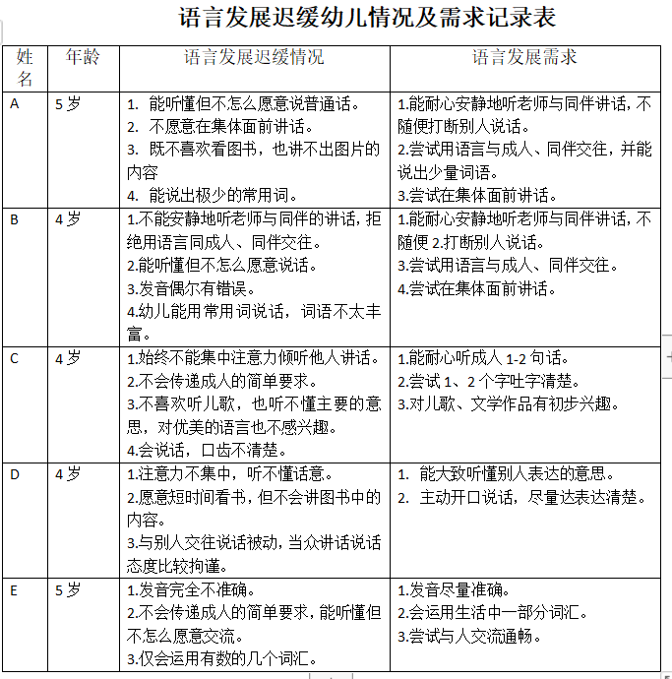

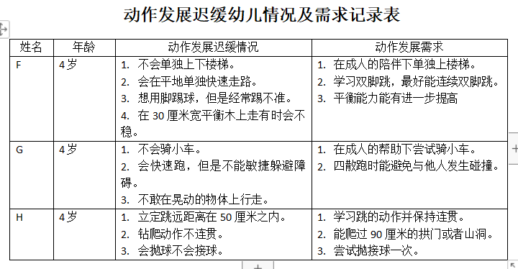

根据上面的发展需求记录表可以看出：对标《3-6岁幼儿学习与发展指南》、《幼儿园领域关键经验与教育建议》，被观察的10名特需幼儿确实在语言、动作方面发展迟缓，平均比现有年龄差了1岁左右，最多的差了2岁。通过和家长的沟通、与班级教师的访谈，在巡回教师的指导下，制定的发展需求内容比目前该年龄段的发展水平相比较低，在短期内可能可以实现。该需求不是一成不变的，需在阶段评估后重新制定合适的需求。

**（四）课程游戏化背景下语言发展迟缓和动作发展迟缓幼儿个别化学习案例研究**

为了研究语言和动作发展迟缓幼儿在实施个别化学习的全过程，明晰在此过程中的难点，评估个别化学习的实效，形成范式路径。课题组成员在征得家长同意后，将成员所在8个园所的8位幼儿（5位语言发展迟缓和3位动作发展迟缓）幼儿作为研究对象，从幼儿发展性评估、个别化学习计划制定、个别化学习实施三个方面进行定点追踪研究，形成教育案例。（详见附件3：语言发展迟缓幼儿在课程游戏化背景下的个别化学习案例）

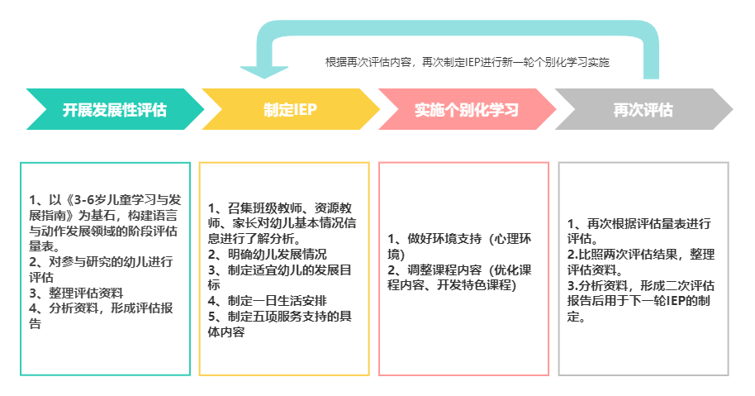

**个别化学习案例定点追踪研究路径图**

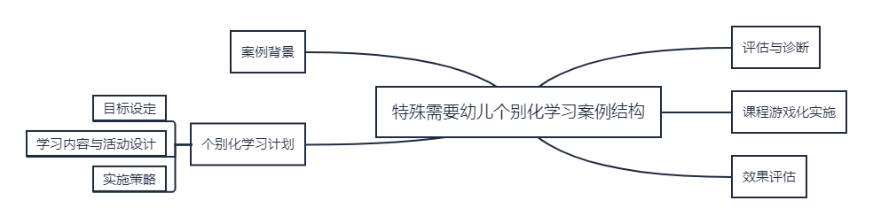

**特殊需要幼儿在课程游戏化背景下的个别化学习案例结构**

**1.《指南》引领下的发展性评估**

课题组参考特殊教育领域的《孤独症儿童发展评估表（试行）》，以《3-6岁儿童学习与发展指南》语言和动作领域目标为蓝本，编制了幼儿园各年龄段幼儿在语言与动作发展领域的阶段评估量表。（附件4、附件5）

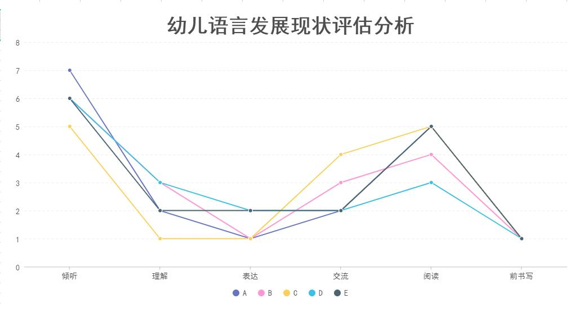经过对8位案例对象的观察评估，我们绘制了关于他们现阶段语言与动作发展的现状曲线图。

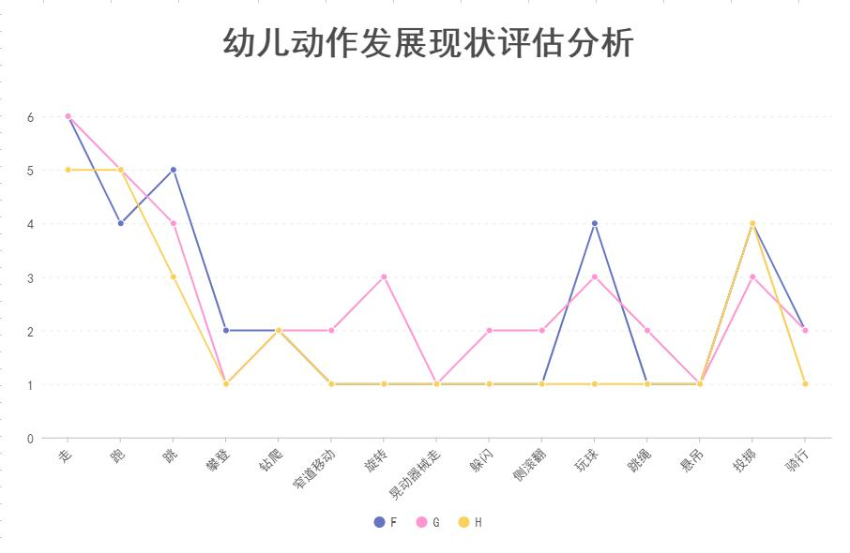

从数据分析图中课题组得知，幼儿在动作发展和语言发展领域相互之间的差距并不大，但均低于班级中幼儿的平均水平。在动作发展中3人的“走”、“跑”、“跳”的平均得分要比其他动作高，尤其是“窄道移动”、“侧滚翻”、“躲闪”等需要控制身体平衡和协调、灵敏性的动作得分极低；而在语言发展中，5位幼儿均能听到老师的单指令，但对于复合指令和阅读理解方面得分较低，正是因为不理解，所以在表达中5位幼儿的得分也不理想，“前书写”版块幼儿只能通过简单杂乱的涂鸦画来表征自己，有的甚至握笔的姿势和拿笔的意识都存在问题。

**2.个别化学习计划制定（IEP）**

课题组充分研读学习了特殊教育学校的《个别化教育计划》后发现，原有IEP中的内容服务对象为“特校中的儿童”，而我们当下课题组聚焦研究对象是“普校中的随班就读幼儿”，在“课程游戏化”背景下，如何一生一案，制定科学的IEP是研究的重中之重。所以课题组通过逐月的对比找差，剔除了原有“基本情况”中的不必要信息，修改了医学指导的在园评估量表，改为“指南”背景下的发展性评估量表；保留了“发展史”、“教育史”等可能引发问题的辨析因素；新增“优劣势分析”，发挥优势互补，保障科学制定目标；最终修改形成了涵盖“基本情况”、“发展状况”、“教育目标”、“一日活动安排”和“支持服务”五大板块的普校幼儿园中适用的《幼儿园特需幼儿个别化学习计划》（附件3）。课题组针对8位幼儿的现状和需求，均制定了适宜科学的个别化学习计划。

**3.个别化学习实施**

个别化学习的实施包含了“环境支持”和“课程调整”。

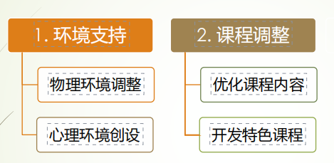

**（1）环境支持**

环境支持包含了“物理环境调整”与“心理环境创设”。课题组罗列了两类环境的要点与具体的调整和改造措施。

|  |  |  |  |
| --- | --- | --- | --- |
|  | **要点** | **具体措施** | |
| **语言发展迟缓** | **动作发展迟缓** |
| **物理环境** | 游戏区域调整 | 融通阅读区与其他区域，允许区域之间的互动交流 | 创设室内运动区 |
| 材料提供 | 给予更多元的表征材料 | 提供大肌肉与小肌肉群的训练器械 |
| 空间氛围 | 多放置绘本与记录本 | 利用墙面、地面创设“微运动”版面 |
| 活动支持 | 开展创客阅读节 | 开展亲子运动节 |
| **心理环境** | 师生关系 | 教师多倾听幼儿，并支持幼儿把话说完整 | 户外多鼓励幼儿挑战最近发展区的运动 |
| 同伴关系 | 创设同伴分享会、辩论会、新闻发布会等生生交流机会 | 鼓励幼儿户外互相帮助，开展团队类体育活动 |

**（2）课程调整**

**①优化课程内容**

基于观察的特需幼儿一日生活融合。幼儿园一日生活皆课程，在常态的一日活动的组织与跟进中，教师依托于自身专业和专业人士指导，观察捕捉特需幼儿在一日活动中的表现，借助现场中特需幼儿与材料、同伴、教师和环境等因素的互动来进行相应的支持。如在观察了解后，为个别化的特需幼儿准备个性化的游戏材料、环境，进行个别化的互动等，再在进一步的观察中反思检验支持的成效，进而调整自己的行为，并做出改善，最终促进特需幼儿成长。

基于多元智能理论的主题课程调整。幼儿的发展是多元的，在常态基础课程开展过程中，以加德纳多元智能理论为指导思想，寻求“以儿童发展为本”的课程模式，既考虑特需幼儿发展全面性，又能兼顾特需幼儿发展个别差异性。寻找各个发展领域的核心概念和技能，通过活动方式引导特需幼儿的学习，尽可能为不同需要的幼儿提供轻松自在、合适的学习情境，满足一般需求幼儿的同时，亦满足特需幼儿需要。

**②开发特色课程**

节日体验课程。开发针对动作和语言发展迟缓特需幼儿的节日，开展专项课程。组织公众宣传活动，提升教师、家长、幼儿对特殊群体的认识，从多元角度传播融合教育理念。

拓展发展性课程。在前期绘本课程的基础上，进一步开发指向幼儿自我服务、安全自护、运动艺术能力提升的特色课程。针对特需幼儿，构建能够帮助其自主情境表达和快乐运动的课程内容。

**（五）课程游戏化背景下特殊需求幼儿个别化学习的评价研究**

本课题，通过开展课程游戏化背景下特殊需求幼儿个别化学习的评价研究剖析研究成效和育人价值，为后续的研究提供一定参考价值。

本课题采用“档案袋”的综合性评价方式。档案袋分成三个部分。包括幼儿个人信息部分、聚焦发展评估量表的结果性评价、聚焦行为观察的过程性评价。档案袋较为全面地呈现了单位时间内幼儿地发展状况。

**1.聚焦表现性评价地发展性评估量表**

课题组成员针对语言发展迟缓幼儿和动作发展迟缓幼儿形成了二份发展评估量表——语言发展迟缓幼儿“语言与沟通”评估表、动作发展迟缓幼儿“动作发展评估表。

**幼儿园语言发展迟缓幼儿“语言与沟通”评估表**

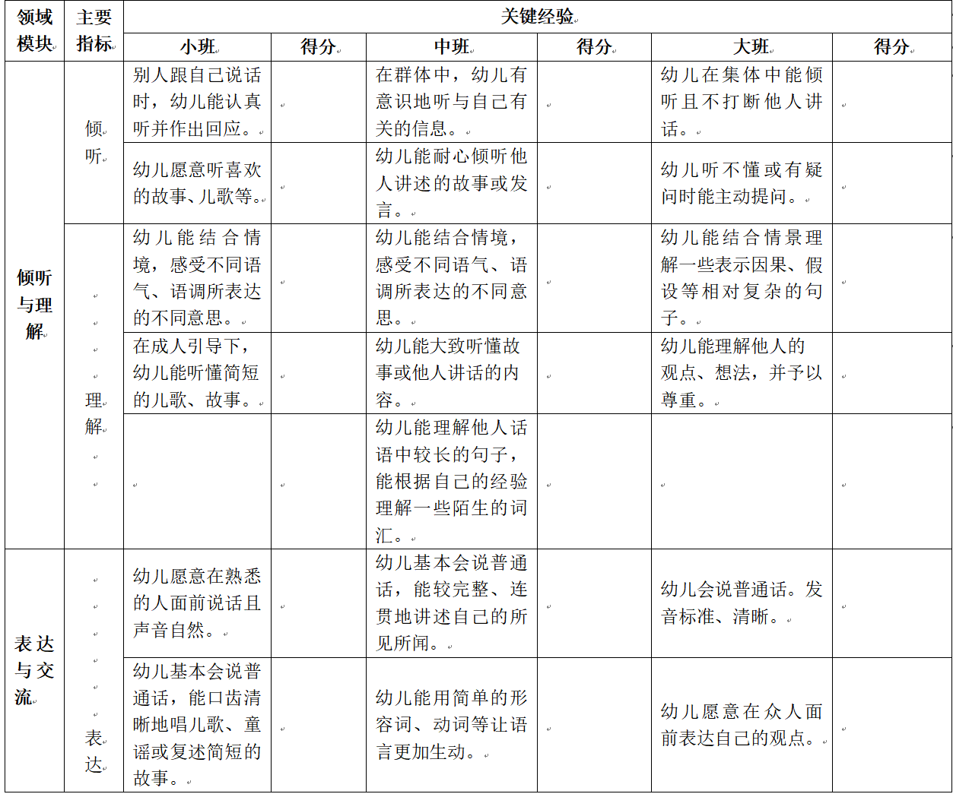

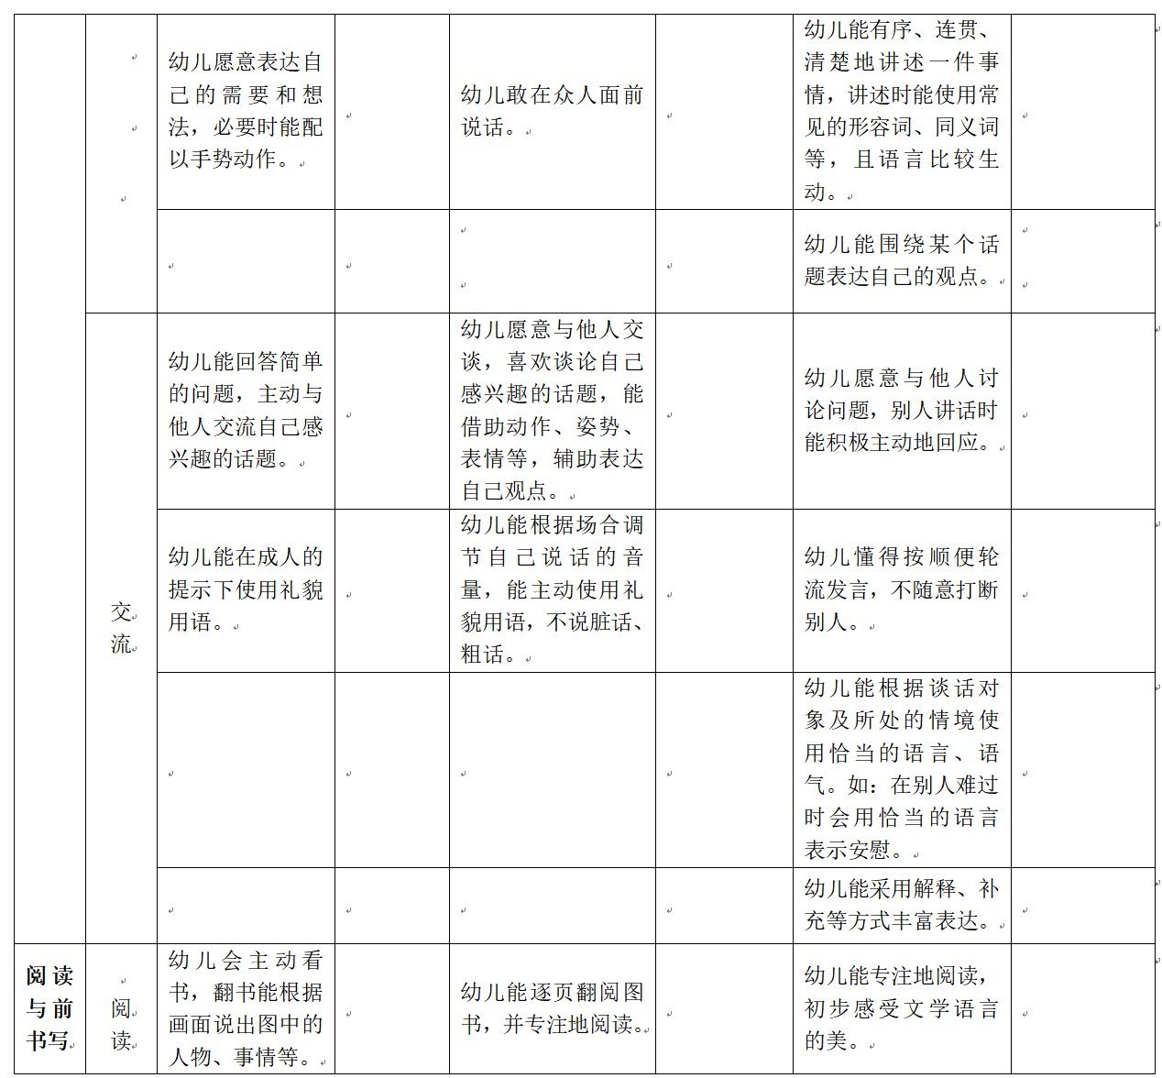

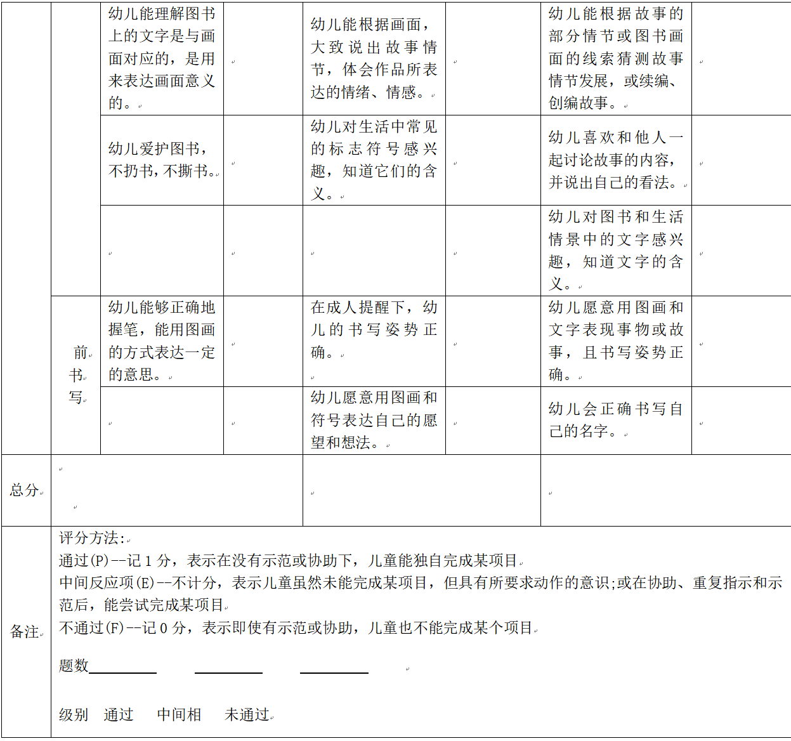



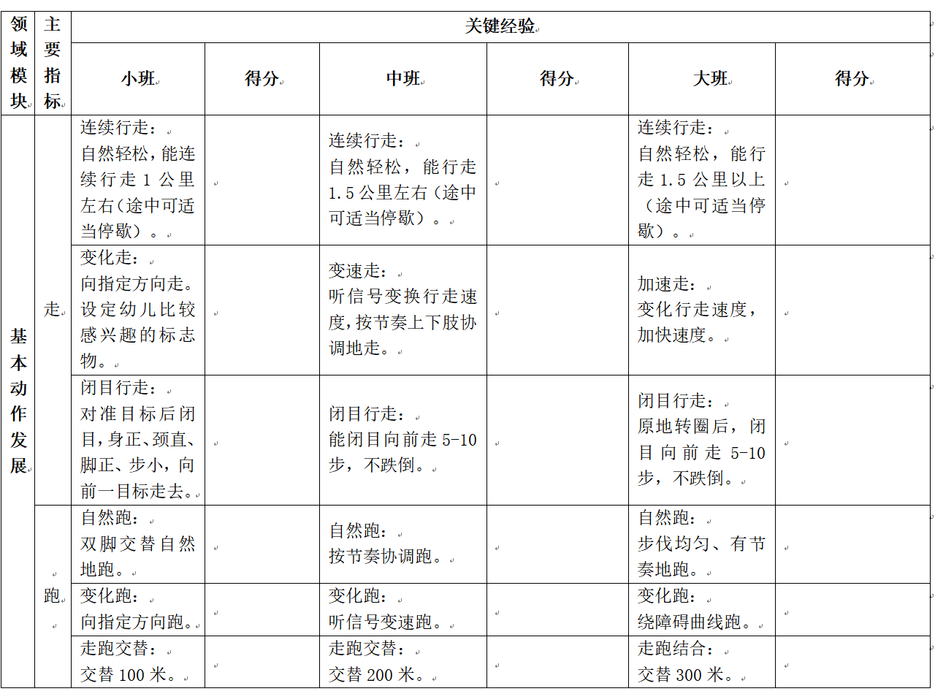**幼儿园动作发展迟缓幼儿“动作发展”评估表**

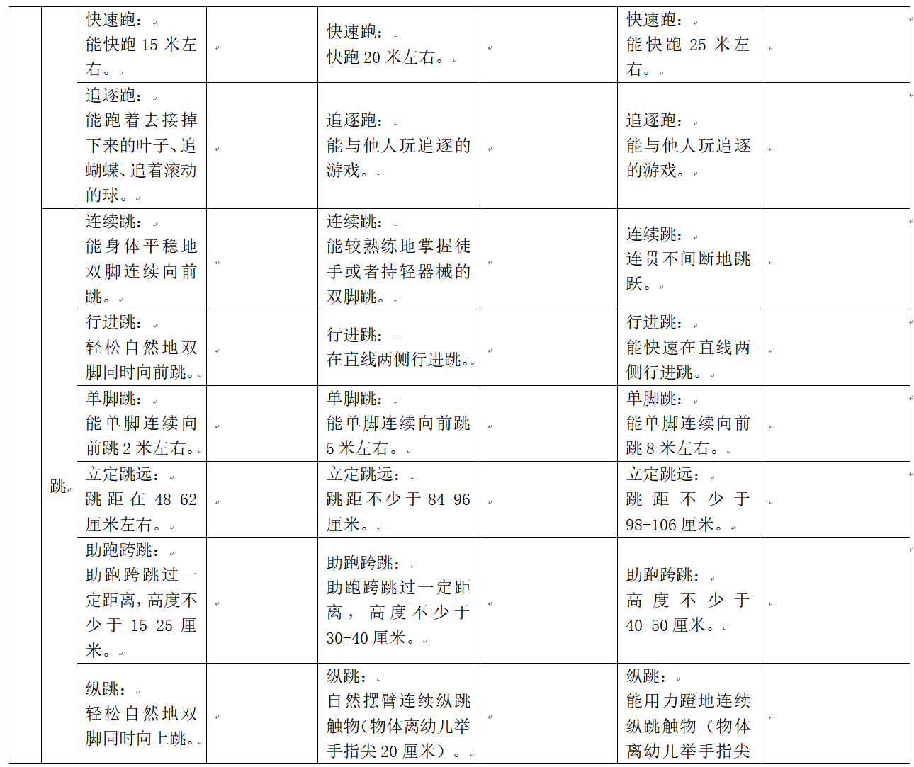



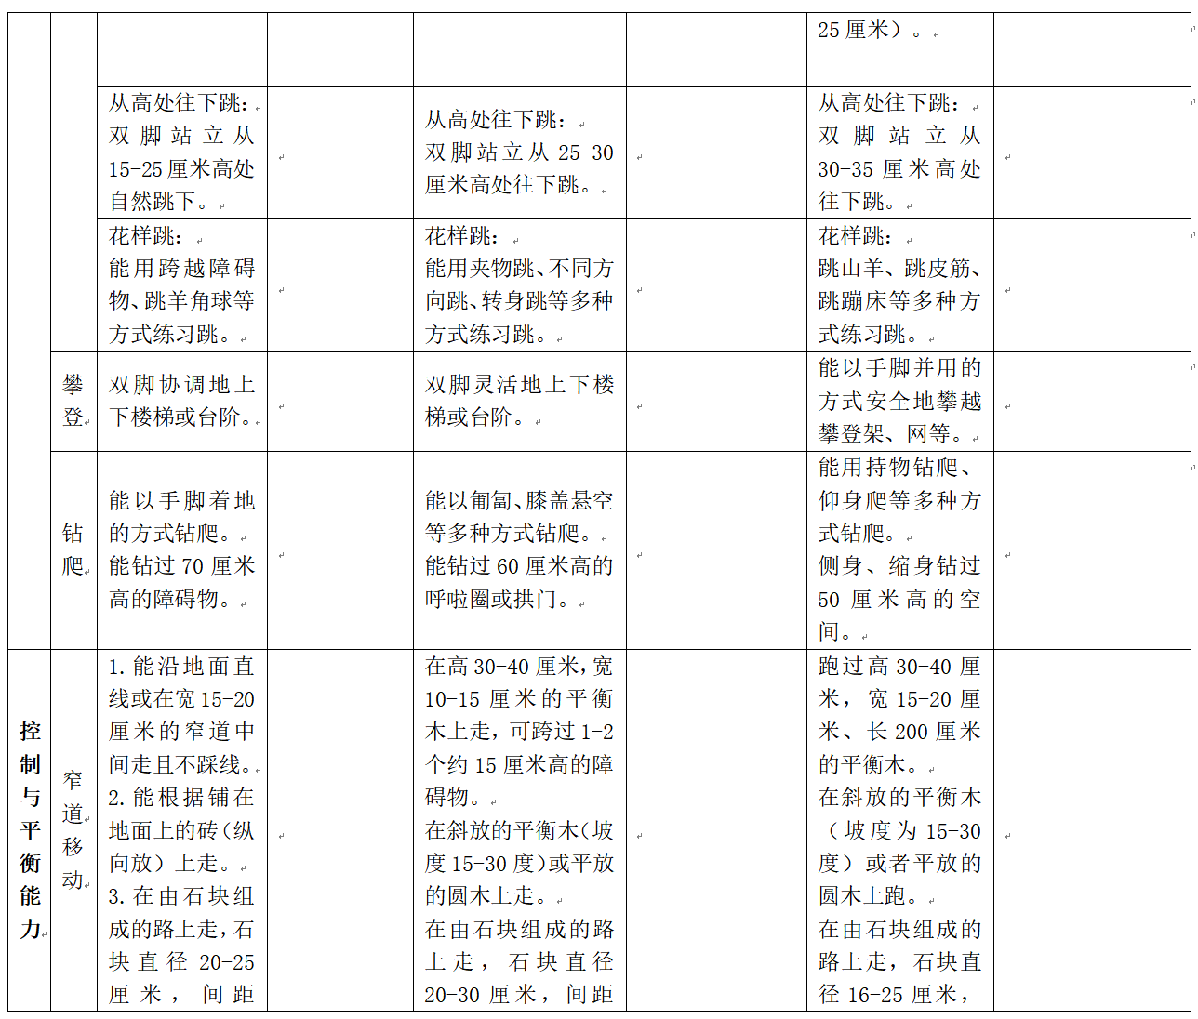



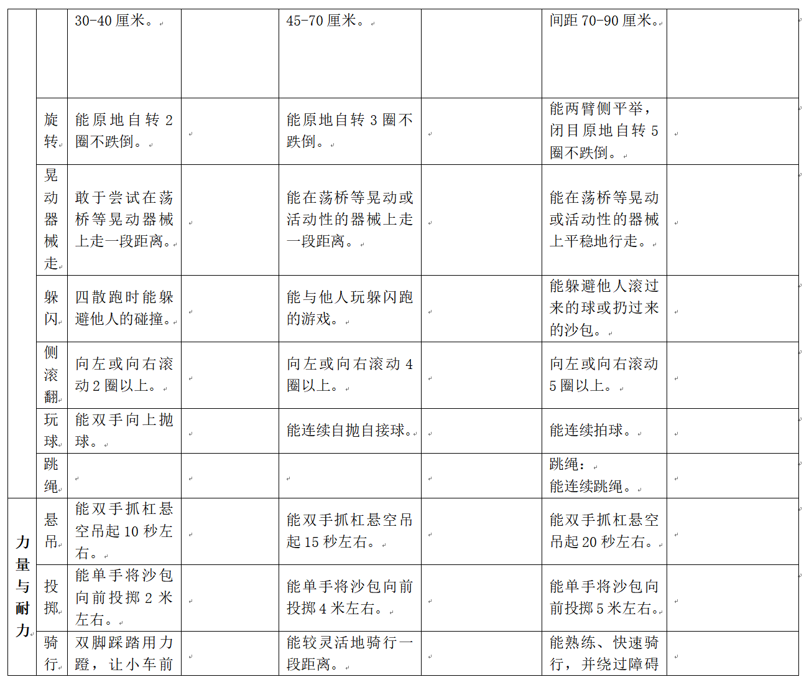



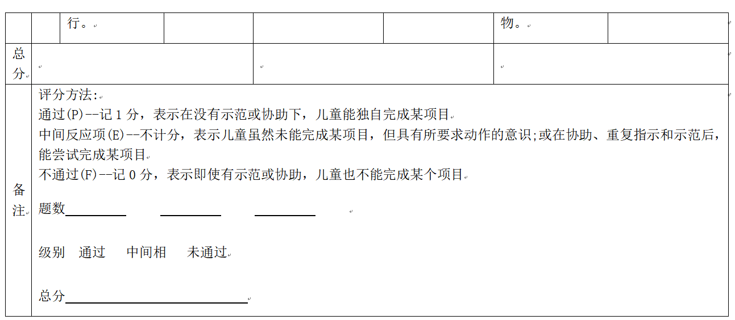

**\**

**2.聚焦行为观察的过程性评价**

行为观察是幼儿园常用的了解幼儿发展情况的评价方式。这种评价方式相较于关注结果的数据评价，更关注幼儿在活动开展中的表现，能很好地补充量表评价缺失的过程性评价。因此课题组总结了针对语言发展迟缓幼儿与动作发展迟缓幼儿的相关行为观察的评价要点及指导策略。

**语言发展迟缓幼儿行为观察要点及指导策略**

|  |  |  |
| --- | --- | --- |
| **类别** | **观察要点** | **指导策略** |
| 幼儿倾听能力的观察要点 | 倾听的意愿:幼儿是否能够安静听/集中注意听？ | 了解幼儿在各年龄段的语言特征，认识到语言发展差异。 |
| 倾听的能力:幼儿能否听懂日常对话、故事等？能否结合情境感受不同语气、语调?能否理解复杂句子?听不懂时是否主动提问？ | 为幼儿创造说话机会，鼓励互动交往;尊重和接纳幼儿的说话方式，耐心倾听并回应。 |
| 幼儿表达能力的观察要点 | 表达的意愿:幼儿是否愿意与他人交谈、讨论?是否愿意在大家面前讲话？ | 鼓励幼儿谈论感兴趣的话题，表现兴趣和接纳。 |
| 表达的能力:幼儿表达时是否口齿清晰？是否连贯、完整、有序、生动？ | 引导幼儿清楚表达，帮助理清思路再表达；关注说话意图，忽略细微错误。 |
| 文明用语习惯:幼儿讲话是否主动、礼貌？能否调节声音大小和语气？ | 结合情境使用丰富语言交流，让幼儿感受语气、语调作用。 |
| 幼儿早期阅读活动的观察  要点 | 阅读意愿:幼儿能否主动、专注地阅读？ | 为幼儿提供阅读环境和机会，鼓励用不同的方式阅读、表达。 |
| 阅读能力:幼儿能否理解绘本内容？能否用动作、语言表达故事情节？能否体会作品情绪情感？能否表达看法？能否创编、仿编？能否感受语言美？ | 引导幼儿深入理解绘本内容，鼓励其用多种方式表达阅读感受，培养其阅读兴趣和创编能力。 |

**动作发展迟缓幼儿行为观察要点及指导策略**

|  |  |  |
| --- | --- | --- |
| **类别** | **观察要点** | **指导策略** |
| 幼儿体育活动中的观察要点 | 参与体育活动的意愿：幼儿是否喜欢、主动参与体育活动？ | 提供丰富多样的体育活动，激发幼儿参与体育活动的兴趣和积极性。 |
| 动作发展水平：幼儿能否完成走、跑、跳、爬等动作？ | 根据幼儿动作发展水平设计体育活动，逐步提高其动作协调性和灵活性。 |
| 运动时的自我保护能力：幼儿能否注意安全？不对别人造成伤害？ | 教育幼儿遵守体育活动的规则，培养其自我保护意识和能力，确保活动安全有序进行。 |
| 幼儿生活自理能力的观察  要点 | 幼儿能否主动进餐、如厕？能否自己穿脱衣物、系鞋带？能否整理衣物、餐桌、床铺、书包、玩具？ | 提供适宜的生活自理机会，鼓励幼儿独立完成力所能及的事情，培养其独立性和自理能力。 |

**四、研究成效与成果**

**（一）教师的改变**

**1.教师的理念先进了**

从普通幼儿以游戏为主到所有幼儿以游戏为主，将各类知识、技能通过游戏的形式让幼儿习得经验，满足幼儿的基本游戏需求，并能根据《3-6岁幼儿学习与发展指南》、《幼儿园领域关键经验》与幼儿的实际情况，不断调整特需幼儿的IEP，以最适切的计划让每位幼儿得到发展。

**2.教师制定与实施个别化课程能力提升了**

从儿童本位出发，提高教师对特殊需求幼儿的观察和案例研究的能力，制定IEP更专业更精准，实施个别化学习的方式得到了提升，提高了幼儿园融合教育的品质。

**（二）幼儿的改变**

**1.幼儿的语言能力提高。**

在游戏化的干预中，五位参与个案研究的幼儿均有不同方面不同程度的提升。其中有3名幼儿在“表达与交流”这一板块中通过项增幅明显，1名幼儿在“倾听与理解”板块得到大幅度提升，从原1项通过、3项中间反应项、1项不通过提升至3项通过、2项中间反应项。可以明显看到幼儿的语言能力发展有所提高。

**2.幼儿动作能力提升。**

游戏化的练习与锻炼让幼儿动作发展插上了飞翔的翅膀，参与3研究的3名动作发育迟缓幼儿在“走”“跑”这两项基础生活动作中全项通过。其余发展项也有不同提升。可以说幼儿走路更稳、跑得更快、钻爬动作更连贯，行动也更敏捷。

**（三）IEP的制定**

在课题研究中，我们收集整理了教师们的个案观察记录与每位特需幼儿的IEP，通过典型个案、观察记录研究，分析IEP制定的科学性、持续性、合理性。制定了课程游戏化背景下特殊需要幼儿个别化学习计划的范式。内容要素包括基本情况、发展情况、教育目标、一日活动安排、支持服务板块。IEP制定借助区特殊教育指导中心面向全区幼儿园辐射交流。多所幼儿园及融合教育资源中心使用此IEP范式作为个别化计划制定模板。（详见附件6：幼儿园特需幼儿个别化学习计划）

1. **物化成果**

在前期研究的基础上，我们正逐步理清思绪，明确研究方向，取得初步成效。（详见附件7：物化成果一览表）

**1.重要获奖**

4所课题组成员所在校被评为常州市优质融合资源中心课题组成员及所在校在融合教育领域取得了显著进展，取得了令人瞩目的成绩，不仅涌现出了一批优秀的融合教育资源中心，还在教师队伍建设、医教融合等方面取得了重要突破。以下是取得的具体成果：四所幼儿园获常州市优质融合资源中心，广化幼儿园被评为江苏省孤独症儿童教育研究基地融合教育资源中心联盟校，常州市天宁区和记黄埔幼儿园与常州市儿童医院康复中心医教融合签约，1位教师获江苏省省融合教育青年教师基本功比赛二等奖、常州市融合教育教育青年教师基本功比赛一等奖，四位教师获天宁区融合教育优秀教师等。

**2.成员发展**

以课题推动教师整体发展，全面提升教师队伍的整体素质与个人能力。在课题研究期间，三位教师获得天宁区岗位操作能手，五级梯队与职称晋升等方面均有提升。

**3.公开活动**

课题组成员们积极探索、勇于创新，引领辐射，不断为融合教育的实践与研究注入新的活力。由课题组教师们精心准备并呈现的共计12次的融合教育活动、讲座、汇报及微视频评比，充分展示了他们在融合教育领域的深耕细作与丰硕成果。

**4.公开活动**

课题组成员们积极探索、勇于创新，引领辐射，不断为融合教育的实践与研究注入新的活力。由课题组教师们精心准备并呈现的共计12次的融合教育活动、讲座、汇报及微视频评比，充分展示了他们在融合教育领域的深耕细作与丰硕成果。

**五、研究展望**

**（一）深化案例研究与经验总结**

扩大案例库：结题后，将继续收集并研究更多不同背景、不同特殊需求的幼儿个别化学习案例，丰富案例库，形成更全面的案例研究体系。

提炼通用策略：从已研究的案例中提炼出具有普遍适用性的游戏化教学策略和个别化学习原则，为特殊需求幼儿的教育实践提供科学指导。

**（二）推动教育实践创新**

教学模式改革：基于研究成果，推动幼儿园课程改革，将课程游戏化理念更深入地融入个别化学习实践中。

**（三）加强教师培训与专业发展**

建立培训体系：基于研究成果，设计针对性的教师培训项目，提升教师对特殊需求幼儿个别化学习和游戏化教学的理解与实施能力。

**（四）持续跟踪与评估**

建立评估体系：构建长期跟踪评估机制，定期评估特殊需求幼儿在游戏化背景下个别化学习的成效，及时调整支持策略。

反馈与优化：建立反馈机制，收集教师、家长、幼儿的反馈意见，不断优化个别化学习计划，确保教育质量的持续提升。

**附件1：**

**课程游戏化背景下特殊需求幼儿个别化学习的案例研文献综述**

随着教育理念的不断发展，课程游戏化已成为幼儿教育的重要趋势。而对于特殊需求幼儿，如语言发展迟缓幼儿和动作发展迟缓幼儿，个别化学习则成为实现其全面发展的重要途径。本文旨在通过文献综述的方式，探讨课程游戏化背景下特殊需求幼儿个别化学习的相关研究，为课题研究提供理论基础。

因为“特殊需求幼儿”在本课题中的核心概念界定为“语言发展迟缓”和“动作发展迟缓”幼儿，所以在本课题的研究准备期和具体实施初期，课题组通过知网，查阅了关于“语言发展迟缓幼儿”、“动作发展迟缓幼儿”和“个别化学习”的相关文献，进行了数据整理并形成了自己的认识。

**一、文献查找**

|  |  |  |
| --- | --- | --- |
| 数据  研究对象 | 总篇数（篇） | 核心期刊（篇） |
| 语言发展迟缓幼儿 | 38 | 21 |
| 动作发展迟缓幼儿 | 12 | 2 |
| 个别化学习 | 930 | 528 |

**二、文献分析**

**1.语言发展迟缓幼儿**

以“语言发展迟缓”为关键词在中国知网检索文献有38篇结果，其中核心期刊为21篇。通过对21篇核心期刊的综合分析，以2012年《3-6岁儿童学习与发展指南》颁布为界，将研究方向分为两个阶段。

2012年之前，研究者们主要关注儿童语言发展迟缓的评估与筛查和形成的原因，其中评估和筛查主要以医学数据和谱系测试为主来进行判定。而对于儿童语言发展迟缓的原因则基本归结为家庭语言环境、先天生理不足、社会环境影响等。2012年之后，学者们对儿童语言发展迟缓的评估依据更多来源于《3-6岁儿童学习与发展指南》中“语言发展领域”的目标与建议，同时研究者们更多聚焦于“语言发展迟缓”幼儿的游戏化指导策略研究，这为课题组在“语言发展迟缓”幼儿的评估筛查和个别化学习指导研究提供了数据与可行性策略。

**2.动作发展迟缓幼儿**

以“动作发展迟缓”为关键词在中国知网进行文献检索结果较少，仅有12篇文献，其中2篇为核心期刊文献。通过对徐勤萍、汪晓赞、李兴盈、陆悦美等人的《中国3-10岁儿童基本运动技能发展现状的横断面研究》的研究，我们发现中国儿童基本运动技能熟练度水平明显偏低，并出现发展迟缓现象，这可能与身体活动水平不足潜在减少基本运动技能的习得机会有关，所以在后期对“动作发展迟缓幼儿”的评估与个别化学习策略支持中，需要更为科学的指标支持。总体而言，现阶段国内对于“动作发展迟缓”幼儿的专项研究较为缺乏，本课题的研究将弥补这一块空缺。

**3.个别化学习**

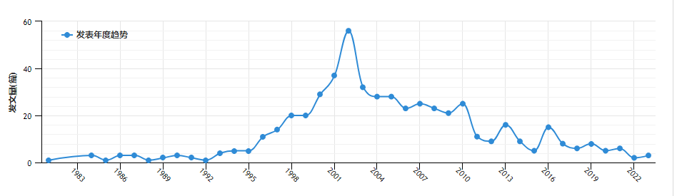

**4.20世纪90年代萌发中小学生“个别化学习”指导教学策略研究意识**

以“个别化学习”为关键词在CNKI中进行检索，一共找寻到930篇文献，其中核心期刊528篇，到2002年呈现此类研究的顶峰。从文献发表时间分析，我国“个别化学习”研究最早可以追溯到1999年刘海燕、于丽琴在《山东师大学报》上发表的《学习类型与个别化学习指导》一文。其中作者指出：“每一个学生的学习类型都有其自身的特殊性，既有其优势、长处的一面，又有其劣势、不足的一面，因此个别化学习指导的策略包括两方面：一方面根据学生学习类型的长处制订相应的适配性指导策略，以发挥学生的优势；另一方面根据学生学习类型的短处制订相应的有意失配性策略，以弥补其劣势”。可以看出，作者在20世纪90年代已经萌发了“一生一策”的个别化学习指导的教学意识，但仅局限于中小学中教师教学指导策略的研究，还未涉及学前阶段和特需幼儿。

**5.21世纪初10年“个别化学习”在信息化远程教育中的研究到达顶峰**

迈入21世纪，随着入世和互联网高速发展，成人教育、开放教育、远程教育的新形式扑面而来，随之带来的是从“集体化教学”到“个别化学习”的理念转变，所以从2001年到2010年之间，关于“个别化学习”的研究文献达到了298篇，占据核心期刊发表数的56％。

**6.21世纪10年代后“个别化学习”转向学前和特教领域**

2012年随着《3到6岁儿童学习与发展指南》和2017年《第二期特殊教育提升计划（2017-2020 年）》等幼教和特教领域纲领性文件的颁布，儿童观、教育观、课程观发生了巨大改变，要求教师从研究如何教转变为研究孩子如何学，关注儿童身心全面发展和个别化差异。所以“个别化学习”成了幼教和特教领域的热词。例如在2016年冯伟群在《幼儿园个别化学习活动的设计与开展》中提出的“个别化学习活动能较好地为幼儿量身定制适宜性发展的活动内容，提供不同层次的操作材料，让幼儿通过自主选择、自主操作与材料发生互动，建构自我的认知经验，有利于实现幼儿富有个性的和谐发展。”，又比如2016年陈晓晶在《迎合特殊学生学习需求的个别化教育计划》中表示“IEP不是一本教科书，也不是教师的教案，它是一份特殊的教育方案，为有特殊需要的学生提供服务”。但我们也发现，前人对于“个别化学习”研究领域并未涉及学前阶段的特需幼儿，这也为本课题提供了研究空间。

**三、研究概述**

综上所述，目前国内对于“语言发展迟缓”幼儿的研究日益丰富，评估筛查的标准已经开始聚焦“儿童核心经验”的发展，尊重个体差异的理念深入人心，开始在《3-6岁儿童学习与发展指南》的引领下，以游戏化的形式进行个别化学习指导。而“动作发展迟缓”幼儿的研究则较为缺乏。“个别化学习”的研究已经开始与幼教和特教领域相融合。但三者之间的联系并不紧密，还存在研究空白，这也体现了本课题研究的合理性、科学性和必要性。

**附件2**

**课程游戏化背景下特殊需求幼儿个别化学习的案例研究调查报告**

**一、调查背景**

为了了解目前课程游戏化背景下特殊需求幼儿个别化学习的实施现状，课题组对个别化学习过程中的重要参与者——教师、资源教师、家长、医生分别展开调查，通过问卷法、访谈法的方式，一一调查重要参与者目前在个别化学习过程中的角色定位、参与情况及教育功能，从而全面地了解当前幼儿园在课程游戏化背景下特殊需求幼儿个别化学习的现状。

**二、研究方法**

通过问卷法，制定不同的问卷了解班级教师、资源教师在特殊需要幼儿个别化学习过程中的参与情况与教育现状。了解家长对于特殊需要儿童个别化学习的观念、看法。

通过访谈法，了解医生在特殊需要儿童个别化学习过程中的角色定位与支持方向，了解目前医教结合的情况。

通过对课题项目园幼儿、教师、资源教师、家长、医生的分别调查，课题组得出以下结果与分析。

**三、调查结果与分析**

**1.教师（含资源教师）问卷**

**（1）教师基本情况**

针对课题组项目学校的286名教师进行问卷调查后，教师年龄范围及比例以此为：50岁以上（16人，5.5%）,41-50岁教师（32人，11.1%），31-40岁教师（95人，33.2%），26-30岁教师（88人，30.8%）25岁以下教师（55人，19.2%）.平均教龄9年，最长的为33年，最短的为1年。其中有118（41.3%）名教师接触或目前班级内有特殊需要幼儿。有21（7.3%）名教师为兼职资源教师。从年龄和教龄看，实施个别化教育的主力主要中青年骨干教师。

**（2）对特殊需要儿童实施个别化教育有什么看法**

关于“对特殊需要儿童实施个别化教育有什么看法”的问题，提供“反对、视情况而定、赞成、非常赞成”四个选项，结果如表1所示，多于二分之一的教师（158人，55.2%）选择“赞成”,表明大部分教师对特殊需要幼儿的个别化教师是持接受态度的。

**表1 教师对特殊需要儿童实施个别化教育有什么看法**

看法 人数（n） 百分比（%）

反 对 5 1.7

视情况而定 58 20.3

赞 成 158 55.2

非常赞成 65 22.7

合计 286 100.0

**（3）对特殊需要儿童个别化学习的了解程度**

关于“对特殊需要儿童个别化学习的了解程度”的问题，提供“有过主导IEP制定的经验、有过参与IEP制定的经验、没有参与IEP制定，但使用过IEP实施个别化学习、没有参与IEP制定且没有使用过IEP实施个别化学习”四个选项，结果如表2所示，课题项目园内有超过二分之一的教师没有接触过个别化教育计划，对个别化教育是陌生的。

**表2 你了解特殊需要儿童的个别化教育计划吗？**

答案 人数（n） 百分比（%）

有过主导IEP制定 3 1.0

有过参与IEP制定 36 12.6

没有参与IEP制定，但使用过 89 31.1

没有参与IEP制定且没有使用过 158 55.2

合计 286 100.0

**（4）实施个别化教育的情况**

关于“实施个别化教育的情况”的问题，通过“你制定过特殊需要儿童的个别化教育计划吗？”“你在哪些活动中实施过个别化教育？（多选）”“个别化教育计划在你的教育过程中能被实施吗？”“你实施的个别化教育对于特殊需要儿童的发展有帮助吗？”4个问题进行调查。结果如表3至表5：①区域游戏、集体教学活动和户外活动等常态化开展的、相对在固定范围内开展的活动是个别化学习的主阵地。85%以上的教师系统或非系统地实施过个别化教育。②65%以上的教师能严格实施自己或资源教师制定的IEP，但能动态调整IEP的教师极少。③77%以上的教师认同个别化学习的成效。

**表3 你在哪些活动中实施过个别化教育？（多选）**

活动类型 出现次数 频率

区域游戏 244 0.78

集体教学活动 232 0.81

户外活动 221 0.77

小组项目活动 19 0.07

亲子活动 12 0.04

社会实践活动 0 0

没有实施过个别化教育 42 0.15

合计 286 100.0

**表4 “个别化教育计划在你的教育过程中能被实施吗？”**

答案 次数（n） 百分比（%）

严格实施并动态调整 12 9.4

严格实施 72 56.6

基本实施 36 28.1

偶尔实施 6 4.7

基本不实施 2 1.6

合计 128 100.0

**表5 你实施的个别化教育对于特殊需要儿童的发展有帮助吗？**

看法 次数（n） 百分比（%）

有明显帮助 58 23.6

有帮助 132 54.1

不确定 42 17.2

效果不明显 10 4.1

没有帮助 2 0.8

合计 244 100.0

**（5）教师的需求与支持**

此次调查反映出教师最需要获得的支持包括如下方面：

首先是获得家长工作技巧指导（129人，45.1%）。教师希望有更多的时间与家长沟通交流，对多动症、某方面重度发展障碍、感统失调等障碍类型的幼儿，希望能劝服让家长到专业机构做评估和诊断，使其在对孩子有正确认识的基础上投入更多的精力配合学校工作。教师还希望孤独症、多动症等有情绪行为问题的家长能有陪读或半日就读等方式，减少融合问题的发生。

第二是获得学校支持（125人，43.7%）。保活学校软、硬件资源方面提供的支持，如：为学生创造积极而宽松的教育环境，协助教师开展家长工作，重视资源教室的建设等。

第三是教师专业素质的提高（109人，38.1%）。教师希望获得特殊教育的专业培训，如各类特殊学生的基本特点、教育方法等，并希望得到有关特教专家的及时指导与帮助。

教师还希望获得的其他支持包括：社会支持（76人，26.2%）；政策支持（45人，15.7%）；评价机制完善（21人，7.3%）。

**2.家长问卷**

针对课题组项目学校的86名有语言发展迟缓或行动发展迟缓的特殊需要儿童发放问卷。幼儿年龄范围及比例以此为：3岁0个月-3月11个月幼儿（28人，32.6%）；4月0个月-4岁11个月幼儿（32人，37.2%）；5岁0个月-5月11个月幼儿（26人，30.2%）。

**（1）家庭教育现状**

主要从三个问题了解家庭教育现状。52位（61.1%）家长认为自己在家里与孩子有固定的交流时间；59位（68.7%）家长会在家中辅导孩子的学习；34位（39.6%）家长为孩子安排固定训练。这个结果反映出，特殊需要幼儿家庭教育现状并不理想。尽管家长比较重视对孩子学习的辅导，但是与孩子沟通、为其提供的固定训练都不够充分。

**（2）对孩子上学喜好的反馈**

通过5个问题调查家长对孩子上学喜好的反馈，提供“是、否”两个选项由家长选择，结果如表6所示：绝大部分家长认为孩子喜欢学校、喜欢教师，愿意与同学交往。

**表6 家长对孩子上学喜好的反馈**

调查项目 人数（n） 百分比（%）

孩子喜欢上学 72 83.7

孩子在学校是快乐 70 81.4

孩子在学校有朋友 53 61.9

孩子喜欢教师 76 88.3

孩子在家学习 61 70.9

**（3）对学校工作的认可**

通过5个问题了解家长对学校工作的满意度，提供“满意、不满意”两个选项由家长选择，结果如表7所示：家长对集体教学活动有针对孩子的教学方法、学校活动有针对孩子的特殊计划两个方面的满意度偏低。但是，家长对教师与自己沟通的情况和对学校整体工作的满意度较高。

**表7 家长对学校工作的认可**

调查项目 人数（n） 百分比（%）

集体教学活动中由针对孩子的教学方法 41 47.7

学校开展的活动由针对孩子的特殊计划 40 46.5

教师为孩子制定有针对性的教学计划 52 60.5

教师经常与家长沟通 61 70.9

对学校整体工作 68 79.1

**（4）对孩子的期望**

采用开放式问题了解家长对孩子的期待。根据家长答案中出现的不同期望，累计其出现次数，整理结果如表8所示：家长在学习只是、自主学习、快乐成长方面对子女的期望最高，其次是希望孩子健康、自立和具有一定的社交能力。而对孩子最应该具备的好习惯、礼貌等基本能力，家长的期望值却最低。

**表8 家长对孩子的期望**

期望 人数（n） 百分比（%）

学习知识 59 68.6

自主学习 57 66.2

快乐成长 52 60.5

健 康 36 41.9

自 立 35 40.7

社交能力 30 34.9

好习惯 13 15.1

听 话 9 10.5

**（5）家长的需求与支持**

在此次调查中发现：60位为（69.8%）家长希望学校能够承担教学责任，28位（32.6%）家长希望学校创造良好的教育环境，23位（26.7%）家长希望学校能够提高教学质量，32位（37.2%）家长希望教师能够因材施教，16位（18.6%）家长希望能与教师交流沟通。

另外，调查还发现有部分家长（16人，18.6%），尤其孩子智商正常的，不能面对现实，不承认孩子的问题。这也成为实施特殊需要幼儿个别化学习的障碍。

**3.医生访谈**

课题组成员对一名发育行为科的医生进行了结构化访谈。被访谈医生的基本情况：35岁；硕士学历；工作8年。课题组对被访谈者有关“对个别化教育、个别化教育计划的了解程度”、“对特殊需要儿童个别化学习的看法”“参与融合资源中心各类活动的情况。”三个方面进行访谈。访谈结果如下：①被访谈者知道个别化教育计划（IEP）的制定，但从未直接或间接参与过。②被访谈者表示个别化教育是医教结合的重要方向，比起专业的干预和康复，个别化学习渗透到幼儿日常生活中的各方面，是有效的干预手段。③被访者表示每学期会到签署医教结合的学校进行支持，但主要帮助教师进行评估和诊断。由于事务性工作，此项活动也不能保证固定的时间。从访谈中课题组成员发现医教结合的意识已经慢慢形成，但对于时间、频率、结合程度缺乏基本的政策、制度保障。医教双方缺少双向沟通的渠道和平台。

**4.研究结论与讨论**

**（1）政策与经费支持**

建立长期有效的政策保障机制是开展特殊需要儿童个别化学习的基础，是推动特殊需要儿童个别化学习的重要依据。调查研究后，课题组讨论建议完善补助机制。增加教育经费的投入，解决师生比问题。此外，要注重在减少工作量、增加报酬等政策激励下，调动教师参与特殊需要儿童个别化学习的积极性。同时，还建议将特殊需要儿童个别化学习的发展作为学校工作的重要内容。

**（2）转变家长教育态度**

建议举办家长培训活动，因为改变家长的教育观念也很重要。要把家长从对幼儿知识掌握的重视转向对幼儿文明礼仪、生活自理、与人交往等基本能力的培养。此外由于自闭症学生、多动症学生、精神障碍学生等特殊学生在融合学校中更容易出现问题，因此建议考虑建立陪读制度。

**（3）加强师资培训**

特殊需要儿童个别化学习是一项专业性很强的工作，必须有特殊教育专业背景教师的介入。建议将特殊教育纳入到教师继续教育培训规划中，围绕个别化教育计划的制定展开培训内容。同时,定期开展教研工作培养骨干,促进教师和专业共发展。

建议分梯度开展师资培训。面向新教师的入职培训，可以从师爱、对特殊学生的基本认识开始；面向中层以上领导、骨干教师的培训。可以从更新教育理念政策解读、家长工作入手；面向资源教师岗位和巡回指导教师的专业培训，建议从最新的教育技术、教学方法开始，促进教师专业的深入发展。

**（4）评价体制和课程建设**

对特殊需要幼儿个别化学习发展的科学评估是提升融合教育品质的重要一步。建议课题组后续制定一套适合幼儿的科学而客观的评价方式，从行为、习惯养成、适应能力、学业成绩等方面综合评价，鼓励幼儿尽其所能，学有所得。

**附件3**

**语言发展迟缓幼儿在课程游戏化背景下的个别化学习案例**

**案例背景**

小红（化名），女，4岁，被诊断为语言发展迟缓。她在语言表达、词汇积累、语法运用等方面存在明显的滞后，如只能说出简单的词汇，无法组成完整的句子；对复杂的指令理解困难，无法完成相应的任务。此外，小红在与人交往时也表现出一定的障碍，如不愿意主动与他人交流，缺乏与人互动的技巧。

**评估与诊断**

经过专业人员的评估，小红被诊断为有特殊教育需要的儿童，具体表现为智力发展滞后、社交能力弱、情绪波动大以及生活自理能力差。

**个别化学习计划**

一、目标设定

语言表达：通过游戏化学习，使小红能够掌握更多的基本词汇，并能用简单的句子表达日常需求和想法。

语言理解：提高小红对简单指令的理解能力，使其能准确执行教师或家长的指令。

社交互动：鼓励小红积极参与小组活动，学会与同伴进行简单的交流和合作。

情感与行为管理：培养小红良好的情绪管理能力，减少因语言障碍而产生的焦虑或攻击性行为。

二、学习内容与活动设计

1.语言表达训练

词汇积累游戏：利用图片、卡片等教具，设计“词汇接龙”、“词汇分类”等游戏，帮助小红积累常用词汇。

句子构建游戏：通过“句子拼图”、“句子填空”等游戏，引导小红学习简单的句子结构，并尝试用所学词汇构建句子。

2.语言理解提升

指令游戏：设计“听指令做动作”、“指令寻宝”等游戏，帮助小红理解并执行简单的指令。

角色扮演游戏：通过角色扮演，模拟日常生活中的场景，如购物、点餐等，提高小红对语言的理解和应用能力。

3.社交互动培养

小组合作游戏：组织小红与其他小朋友一起参与“拼图比赛”、“接力游戏”等，培养她的团队意识和社交技巧。

互动故事时间：利用故事书或动画视频，引导小红与同伴一起讨论故事情节，激发她的表达欲望。

4.情感与行为管理

情绪识别游戏：设计“情绪脸谱”、“情绪卡片配对”等游戏，帮助小红识别并理解自己的情绪。

行为模仿游戏：通过模仿教师或同伴的行为，如礼貌用语、分享玩具等，培养小红的良好行为习惯。

三、实施策略

个性化指导：根据小红的学习进度和兴趣点，及时调整游戏内容和难度，确保她能在轻松愉快的氛围中学习。

家校合作：与家长保持密切沟通，共同制定家庭学习计划，确保小红在家也能得到持续的语言训练。

正面激励：及时给予小红正面的反馈和鼓励，增强她的自信心和学习动力。

四、评估与调整

定期评估：每月对小红的语言表达能力、语言理解能力、社交互动能力和情感与行为管理进行评估，了解她的学习进展。

调整计划：根据评估结果，及时调整学习计划，确保小红能够持续进步。

通过以上个别化学习计划，我们期望小红能在课程游戏化的环境中，逐步克服语言发展迟缓的障碍，实现全面发展。

**课程游戏化实施**

在课程游戏化背景下，我们采取了以下措施来实施个别化教育计划：

语言游戏：设计适合小红的语言游戏，如“词语接龙”、“句子拼图”等，让小红在游戏中学习词汇、练习句子。同时，利用游戏化的教学方式，激发小红的学习兴趣，提高她的语言参与度。

指令游戏：通过简单的指令游戏，如“找宝藏”、“听指令做动作”等，帮助小红理解复杂的指令，提高她的语言理解能力。同时，利用游戏化的方式，让小红在轻松愉快的氛围中学习语言。

社交互动游戏：组织小红参加小组合作游戏、互动游戏等，让她在游戏中学会与人沟通、表达自己的需求，并学会与人合作、分享。同时，教师会给予小红适当的引导和鼓励，帮助她克服社交障碍。

家庭延伸活动：指导家长在家中为小红提供丰富的语言环境，如讲故事、唱儿歌等。同时，鼓励家长与小红进行互动游戏，如角色扮演、情景模拟等，帮助她提高语言表达能力。

**效果评估**

经过一段时间的课程游戏化个别化教育，小红在以下方面取得了显著进步：

语言表达能力：小红的词汇量明显增加，能够组成简单的句子表达自己的需求。同时，她的语言表达更加流畅、清晰。

语言理解能力：小红对复杂的指令有了更好的理解，能够完成相应的任务。同时，她能够利用所学的词汇和句子进行简单的交流。

社交能力：小红的社交技巧有所提高，能够主动与其他小朋友交往，参与集体活动。同时，她与人互动的能力也得到了提升。

**附件4**

**幼儿园语言发展核心经验评估表**

|  |  |  |  |  |  |  |  |
| --- | --- | --- | --- | --- | --- | --- | --- |
| **领域模块** | **主要指标** | **关键经验** | | | | | |
| **小班** | **得分** | **中班** | **得分** | **大班** | **得分** |
| **倾听与理解** | 倾  听 | 别人跟自己说话时，幼儿能认真听并作出回应。 |  | 在群体中，幼儿有意识地听与自己有关的信息。 |  | 幼儿在集体中能倾听且不打断他人讲话。 |  |
| 幼儿愿意听喜欢的故事、儿歌等。 |  | 幼儿能耐心倾听他人讲述的故事或发言。 |  | 幼儿听不懂或有疑问时能主动提问。 |  |
| 理  解 | 幼儿能结合情境，感受不同语气、语调所表达的不同意思。 |  | 幼儿能结合情境，感受不同语气、语调所表达的不同意思。 |  | 幼儿能结合情景理解一些表示因果、假设等相对复杂的句子。 |  |
| 在成人引导下，幼儿能听懂简短的儿歌、故事。 |  | 幼儿能大致听懂故事或他人讲话的内容。 |  | 幼儿能理解他人的观点、想法，并予以尊重。 |  |
|  |  | 幼儿能理解他人话语中较长的句子，能根据自己的经验理解一些陌生的词汇。 |  |  |  |
| **表达与交流** | 表  达 | 幼儿愿意在熟悉的人面前说话且声音自然。 |  | 幼儿基本会说普通话，能较完整、连贯地讲述自己的所见所闻。 |  | 幼儿会说普通话。发音标准、清晰。 |  |
| 幼儿基本会说普通话，能口齿清晰地唱儿歌、童谣或复述简短的故事。 |  | 幼儿能用简单的形容词、动词等让语言更加生动。 |  | 幼儿愿意在众人面前表达自己的观点。 |  |
| 幼儿愿意表达自己的需要和想法，必要时能配以手势动作。 |  | 幼儿敢在众人面前说话。 |  | 幼儿能有序、连贯、清楚地讲述一件事情，讲述时能使用常见的形容词、同义词等，且语言比较生动。 |  |
|  |  |  |  | 幼儿能围绕某个话题表达自己的观点。 |  |
| 交  流 | 幼儿能回答简单的问题，主动与他人交流自己感兴趣的话题。 |  | 幼儿愿意与他人交谈，喜欢谈论自己感兴趣的话题，能借助动作、姿势、表情等，辅助表达自己观点。 |  | 幼儿愿意与他人讨论问题，别人讲话时能积极主动地回应。 |  |
| 幼儿能在成人的提示下使用礼貌用语。 |  | 幼儿能根据场合调节自己说话的音量，能主动使用礼貌用语，不说脏话、粗话。 |  | 幼儿懂得按顺便轮流发言，不随意打断别人。 |  |
|  |  |  |  | 幼儿能根据谈话对象及所处的情境使用恰当的语言、语气。如：在别人难过时会用恰当的语言表示安慰。 |  |
|  |  |  |  | 幼儿能采用解释、补充等方式丰富表达。 |  |
| **阅读与前书写** | 阅  读 | 幼儿会主动看书，翻书能根据画面说出图中的人物、事情等。 |  | 幼儿能逐页翻阅图书，并专注地阅读。 |  | 幼儿能专注地阅读，初步感受文学语言的美。 |  |
| 幼儿能理解图书上的文字是与画面对应的，是用来表达画面意义的。 |  | 幼儿能根据画面，大致说出故事情节，体会作品所表达的情绪、情感。 |  | 幼儿能根据故事的部分情节或图书画面的线索猜测故事情节发展，或续编、创编故事。 |  |
| 幼儿爱护图书，不扔书，不撕书。 |  | 幼儿对生活中常见的标志符号感兴趣，知道它们的含义。 |  | 幼儿喜欢和他人一起讨论故事的内容，并说出自己的看法。 |  |
|  |  |  |  | 幼儿对图书和生活情景中的文字感兴趣，知道文字的含义。 |  |
| 前  书  写 | 幼儿能够正确地握笔，能用图画的方式表达一定的意思。 |  | 在成人提醒下，幼儿的书写姿势正确。 |  | 幼儿愿意用图画和文字表现事物或故事，且书写姿势正确。 |  |
|  |  | 幼儿愿意用图画和符号表达自己的愿望和想法。 |  | 幼儿会正确书写自己的名字。 |  |
| 总分 |  | | |  | |  | |

**附件5**

|  |  |  |  |  |  |  |  |
| --- | --- | --- | --- | --- | --- | --- | --- |
| **幼儿园动作发展核心经验评估表** | | | | | | | |
| **领域模块** | **主要指标** | **关键经验** | | | | | |
| **小班** | **得分** | **中班** | **得分** | **大班** | **得分** |
| **基本动作发展** | 走 | 连续行走：  自然轻松，能连续行走1公里左右（途中可适当停歇）。 |  | 连续行走：  自然轻松，能行走1.5公里左右（途中可适当停歇）。 |  | 连续行走：  自然轻松，能行走1.5公里以上（途中可适当停歇）。 |  |
| 变化走：  向指定方向走。设定幼儿比较感兴趣的标志物。 |  | 变速走：  听信号变换行走速度，按节奏上下肢协调地走。 |  | 加速走：  变化行走速度，加快速度。 |  |
| 闭目行走：  对准目标后闭目，身正、颈直、脚正、步小，向前一目标走去。 |  | 闭目行走：  能闭目向前走5-10步，不跌倒。 |  | 闭目行走：  原地转圈后，闭目向前走5-10步，不跌倒。 |  |
| 跑 | 自然跑：  双脚交替自然地跑。 |  | 自然跑：  按节奏协调跑。 |  | 自然跑：  步伐均匀、有节奏地跑。 |  |
| 变化跑：  向指定方向跑。 |  | 变化跑：  听信号变速跑。 |  | 变化跑：  绕障碍曲线跑。 |  |
| 走跑交替：  交替100米。 |  | 走跑交替：  交替200米。 |  | 走跑结合：  交替300米。 |  |
| 快速跑：  能快跑15米左右。 |  | 快速跑：  快跑20米左右。 |  | 快速跑：  能快跑25米左右。 |  |
| 追逐跑：  能跑着去接掉下来的叶子、追蝴蝶、追着滚动的球。 |  | 追逐跑：  能与他人玩追逐的游戏。 |  | 追逐跑：  能与他人玩追逐的游戏。 |  |
| 跳 | 连续跳：  能身体平稳地双脚连续向前跳。 |  | 连续跳：  能较熟练地掌握徒手或者持轻器械的双脚跳。 |  | 连续跳：  连贯不间断地跳跃。 |  |
| 行进跳：  轻松自然地双脚同时向前跳。 |  | 行进跳：  在直线两侧行进跳。 |  | 行进跳：  能快速在直线两侧行进跳。 |  |
| 单脚跳：  能单脚连续向前跳2米左右。 |  | 单脚跳：  能单脚连续向前跳5米左右。 |  | 单脚跳：  能单脚连续向前跳8米左右。 |  |
| 立定跳远：  跳距在48-62厘米左右。 |  | 立定跳远：  跳距不少于84-96厘米。 |  | 立定跳远：  跳距不少于98-106厘米。 |  |
| 助跑跨跳：  助跑跨跳过一定距离，高度不少于15-25厘米。 |  | 助跑跨跳：  助跑跨跳过一定距离，高度不少于30-40厘米。 |  | 助跑跨跳：  高度不少于40-50厘米。 |  |
| 纵跳：  轻松自然地双脚同时向上跳。 |  | 纵跳：  自然摆臂连续纵跳触物（物体离幼儿举手指尖20厘米）。 |  | 纵跳：  能用力蹬地连续纵跳触物（物体离幼儿举手指尖25厘米）。 |  |
| 从高处往下跳：  双脚站立从15-25厘米高处自然跳下。 |  | 从高处往下跳：  双脚站立从25-30厘米高处往下跳。 |  | 从高处往下跳：  双脚站立从30-35厘米高处往下跳。 |  |
| 花样跳：  能用跨越障碍物、跳羊角球等方式练习跳。 |  | 花样跳：  能用夹物跳、不同方向跳、转身跳等多种方式练习跳。 |  | 花样跳：  跳山羊、跳皮筋、跳蹦床等多种方式练习跳。 |  |
| 攀登 | 双脚协调地上下楼梯或台阶。 |  | 双脚灵活地上下楼梯或台阶。 |  | 能以手脚并用的方式安全地攀越攀登架、网等。 |  |
| 钻爬 | 能以手脚着地的方式钻爬。  能钻过70厘米高的障碍物。 |  | 能以匍匐、膝盖悬空等多种方式钻爬。  能钻过60厘米高的呼啦圈或拱门。 |  | 能用持物钻爬、仰身爬等多种方式钻爬。  侧身、缩身钻过50厘米高的空间。 |  |
| **控制与平衡能力** | 窄道  移动 | 1.能沿地面直线或在宽15-20厘米的窄道中间走且不踩线。  2.能根据铺在地面上的砖（纵向放）上走。  3.在由石块组成的路上走，石块直径20-25厘米，间距30-40厘米。 |  | 在高30-40厘米，宽10-15厘米的平衡木上走，可跨过1-2个约15厘米高的障碍物。  在斜放的平衡木（坡度15-30度）或平放的圆木上走。  在由石块组成的路上走，石块直径20-30厘米，间距45-70厘米。 |  | 跑过高30-40厘米，宽15-20厘米、长200厘米的平衡木。  在斜放的平衡木（坡度为15-30度）或者平放的圆木上跑。  在由石块组成的路上走，石块直径16-25厘米，间距70-90厘米。 |  |
| 旋转 | 能原地自转2圈不跌倒。 |  | 能原地自转3圈不跌倒。 |  | 能两臂侧平举，闭目原地自转5圈不跌倒。 |  |
| 晃动器械走 | 敢于尝试在荡桥等晃动器械上走一段距离。 |  | 能在荡桥等晃动或活动性的器械上走一段距离。 |  | 能在荡桥等晃动或活动性的器械上平稳地行走。 |  |
| 躲闪 | 四散跑时能躲避他人的碰撞。 |  | 能与他人玩躲闪跑的游戏。 |  | 能躲避他人滚过来的球或扔过来的沙包。 |  |
| 侧滚翻 | 向左或向右滚动2圈以上。 |  | 向左或向右滚动4圈以上。 |  | 向左或向右滚动5圈以上。 |  |
| 玩球 | 能双手向上抛球。 |  | 能连续自抛自接球。 |  | 能连续拍球。 |  |
| 跳绳 |  |  |  |  | 跳绳：  能连续跳绳。 |  |
| **力量与耐力** | 悬吊 | 能双手抓杠悬空吊起10秒左右。 |  | 能双手抓杠悬空吊起15秒左右。 |  | 能双手抓杠悬空吊起20秒左右。 |  |
| 投掷 | 能单手将沙包向前投掷2米左右。 |  | 能单手将沙包向前投掷4米左右。 |  | 能单手将沙包向前投掷5米左右。 |  |
| 骑行 | 双脚踩踏用力蹬，让小车前行。 |  | 能较灵活地骑行一段距离。 |  | 能熟练、快速骑行，并绕过障碍物。 |  |
| 总分 |  | | |  | |  | |

**附件6**

**幼儿园特需幼儿个别化学习计划**

**一、基本情况**

|  |  |  |  |  |  |  |  |  |  |  |  |  |
| --- | --- | --- | --- | --- | --- | --- | --- | --- | --- | --- | --- | --- |
| **（一）一般信息** | | | | | | | | | | | | |
| 姓名 |  | 性别 | |  | 出生年月 | |  | 班级 |  | | 民族 |  |
| 联系地址 | |  | | | | | | 联系电话 | |  | | |
| 残疾证 | | **🞈** 无 **◯** 有 | | | 障碍类别 | |  | 障碍等级 | |  | | |
| 鉴定日期 | |  | | | 鉴定机构 | |  | 其他 | |  | | |
| **（二）家庭信息** | | | | | | | | | | | | |
| 家庭成员 | | | 称谓 | 姓名 | | 年龄 | 学历 | 职业 | | | | |
|  |  | |  |  |  | | | | |
|  |  | |  |  |  | | | | |
|  |  | |  |  |  | | | | |
|  |  | |  |  |  | | | | |
| 家庭成员状况 | | | 其他成员是否有特殊需求：🞎 无 🞎 有 | | | | | | | | | |
| 家庭疾病史 | | | 🞎 无 🞎 有 | | | | | | | | | |
| 家人关系 | | | 🞎 亲密 🞎 和谐 🞎 一般 🞎 不和谐 🞎 冷漠 | | | | | | | | | |
| 主要照顾者 | | | 🞎 祖父 🞎 祖母 🞎 父亲 🞎 母亲 🞎 其他 | | | | | | | | | |
| 主要照顾者  管教方式 | | | 🞎 民主 🞎 权威 🞎 放任 🞎 溺爱 🞎 其他 | | | | | | | | | |
| 家人主要休闲活动 | | | 🞎看电视 🞎听音乐 🞎喝茶聊天 🞎看书 🞎逛街 🞎棋牌 🞎户外活动 🞎其他 | | | | | | | | | |
| 居住环境 | | | 🞎 住宅楼 🞎 商业区 🞎 工业区 🞎 农村 🞎 其他 | | | | | | | | | |
| 生活作息 | | | 放学后到睡觉前，时间的安排：  🞎亲子陪伴 小时 🞎帮忙做家务 小时 🞎休闲 小时 🞎其他 小时 | | | | | | | | | |
| 假日时间安排：  🞎亲子陪伴 小时 🞎帮忙做家务 小时 🞎休闲 小时 🞎其他 小时 | | | | | | | | | |
| 睡眠状况 | | | 🞎 午睡，一般 开始，持续 （🞎单独睡，🞎和 一起睡） 🞎 晚上睡觉，一般 开始， 持续 （🞎单独睡，🞎和 一起睡）  🞎 嗜睡 🞎失眠，时间长达 ，其他说明： | | | | | | | | | |
| 饮食习惯 | | | 🞎 无异常 🞎 挑食，偏爱 🞎 有食物限制 | | | | | | | | | |
| 如厕情况 | | | 🞎 大小便不正常  🞎 大便正常，一般每天 次，在 时间（🞎马桶 🞎痰盂 🞎蹲式便槽 🞎其他）  每天小便 次，（🞎马桶 🞎痰盂 🞎蹲式便槽 🞎其他）  🞎 独自解决 🞎 需协助（协助方式） 🞎 是否冲洗 | | | | | | | | | |
| 喜欢的增强物 | | | 🞎贴纸 🞎打球 🞎听音乐 🞎看电视 🞎自由活动 🞎食物 🞎其他 | | | | | | | | | |
| 家庭需求 | | | 🞎 了解孩子的能力 🞎 家庭成员心理疏导 🞎 教养方式 🞎 家人相处  🞎 家庭训练辅导 🞎 特殊教育相关信息 🞎 经济 🞎 其他 | | | | | | | | | |
| **（三）发展史** | | | | | | | | | | | | |
| 妊娠时状况 | | | 🞎 正常 🞎 异常 | | | | | | | | | |
| 出生时状况 | | | 🞎 正常 🞎 异常 | | | | | | | | | |
|  | | | 出生方式： 体重： 健康状况：🞎 良好 🞎 不良 | | | | | | | | | |
| 重大疾病或意外 | | | 🞎 无 🞎 有 | | | | | | | | | |
| 视力 | | | 🞎 正常 🞎 未矫正（未戴上辅具矫正） 🞎矫正后佩戴眼镜 | | | | | | | | | |
| 听力 | | | 🞎正常 🞎 未矫正（未戴上辅具矫正） 🞎矫正后左耳 右耳 | | | | | | | | | |
| 伴随症状 | | | 🞎 无 🞎 癫痫 🞎 心脏病 🞎 气喘 🞎 多动 🞎 其他 | | | | | | | | | |
| 医疗状况 | | | 定期看诊：🞎 无 🞎 有 病因： 医院：  🞎 定期追踪： 次/ 天，🞎 定期服药： 次/ 天 | | | | | | | | | |
| 长期用药 | | | 🞎 无 🞎 有，  药名： 每日剂量； 副作用：开始日期： 年 月 | | | | | | | | | |
| 过敏 | | | 🞎 无 🞎 食物 🞎 药物 | | | | | | | | | |
| 医嘱 | | | 🞎 无 🞎 有 | | | | | | | | | |
| **（四）教育史** | | | | | | | | | | | | |
| 教育安置状况 | | |  | | | | | | | | | |
| 康复训练状况 | | |  | | | | | | | | | |
| 问题行为 | | | 是否有问题行为：🞎无 🞎 有  具体行为表现为：  此行为开始于： | | | | | | | | | |

**二、发展状况**

|  |  |  |  |  |  |
| --- | --- | --- | --- | --- | --- |
| **（一）评量结果摘要（可参照璟云平台）** | | | | | |
| **工具名称** | | | **评量结果** | | **测试人员及日期** |
|  | | |  | |  |
|  | | |  | |  |
|  | | |  | |  |
| **（二）发展现状描述** | | | | | |
| 领域 | | 具体事项 | 情况描述(目前状况及对学习、生活的影响) | | 小结 |
| 健康状况 | | □身体状况体格发育如何,是否服用药物  □其他 |  | |  |
| 生活自理 | | □饮食  □穿衣  □如厕  □个人卫生  □其他 |  | |  |
| 感觉运动 | 感觉能力 | □视力  □听力  □触觉  □嗅觉  □其他 |  | |  |
| 运动能  力 | □定向与行走  □粗大运动  □精细运动  □其他 |  | |  |
| 认知能力 | | □学习速度  □注意力  □记忆力  □理解能力  □组织力差  □学科差异  □学习习惯  □其他 |  | |  |
| 沟通能力 | | □口语表达  □听话理解  □其他 |  | |  |
| 社交能力 | | □参与团体 活动（游戏、比赛）  □遵守班级  （或团体）常规  □课外交往  □上课纪律  □与人相处  □其他 |  | |  |
| 情绪行为 | | □ 情绪表达  （是否适当合乎情境、是否有退缩胆小现象）  □平时心情  □平时脾气  □平时行为举止  □平时待人处事  □其他 |  | |  |
| **（三）发展优弱势** | | | | | |
| **优势** | | | | **劣势** | |
|  | | | |  | |

**三、教育目标**

|  |  |  |  |  |
| --- | --- | --- | --- | --- |
| **教育目标（可以涵盖长期目标和短期目标）** | **领域/科目** | **评量方式** | **评量结果** | **评量者/日期** |
|  |  |  |  |  |
|  |  |  |  |  |
|  |  |  |  |  |
|  |  |  |  |  |
|  |  |  |  |  |
|  |  |  |  |  |
| 方式：A 观察； B访谈； C纸笔测验 ；D 操作 E 作业；F课程评量； G 作品 H 口述 ；I 其他  结果：P 通过； C继续 ；E加深；S简化；D放弃 | | | | |

**四、一日活动安排**

|  |  |  |  |  |  |  |  |
| --- | --- | --- | --- | --- | --- | --- | --- |
|  | **时间** | **周一** | **周二** | | **周三** | **周四** | **周五** |
| 上午 | 8:00—10:00 | 户外活动  ○沟通交往、粗大动作 | | | | | |
| 10:00—10:25 | 健康活动  （集体） | 社会活动  （集体） | | 数学活动  ○认知 | 区域活动  ○沟通训练 | 语言活动  ○语言 |
| 10:25—11:05 | 阅读活动  ★认知 | 美劳活动  ★精细 | | 区域活动  ○沟通 | 建构活动  ★精细 | 区域活动  ○沟通 |
| 11:05—12:10 | 午餐  ○自理能力 | | | | | |
| 午休 | | | | | | | |
| 下午 | 14:30—15:00 | 起床与点心  ○自理能力 | | | | | |
| 15:00—15:50 | 美术活动  ○精细 | 特色活动  （集体） | | 音乐活动  （集体） | 科学活动  ○认知 | 创造性游戏  ○沟通 |
| 备注 | | ★个别化拓展活动  ○嵌入式活动 | | | | | |
| **课程设计** | | | | | | | |
| **课程类型** | | **调整策略** | | **调整理由** | | | |
| 嵌入式活动 | | 变通/简化 | |  | | | |
| 个别化拓展活动 | | 扩展 | |  | | | |
| 其他 | |  | |  | | | |

**五、支持服务**

|  |  |  |
| --- | --- | --- |
| **服务内容** | **服务内容描述** | **负责人** |
| 嵌入式教学 |  |  |
| 能力拓展课程 |  |  |
| 学习方式调整 |  |  |
| 人力资源 |  |  |
| 社会专业支持 |  |  |

**附件7**

**物化成果一览表**

|  |  |  |  |  |
| --- | --- | --- | --- | --- |
| **课题组论文发表获奖目录** | | | | |
| **序号** | **教师姓名** | **论文名称** | **发表期刊或获奖名称** | **时间** |
| 1 | 潘宇娇 | 浅谈幼儿园开展融合教育的策略 | 获2021年江苏省幼儿教育优秀论文三等奖 | 2021年11月 |
| 2 | 钱亚菊 | 当星宝遇上沙——自闭症儿童个案跟踪观察 | 获2022年常州市融合教育优秀论文(案例)评比二等奖 | 2021年5月 |
| 3 | 李雯 | 同享一片蓝天,共沐温暖阳光 | 获2021年常州市融合教育论文评比一等奖 | 2021年5月 |
| 4 | 颜静娟 | 用戏剧照亮“星星的孩子 | 获2022年常州市融合教育优秀论文(案例)评比一等奖 | 2021年5月 |
| 5 | 李雯 | 随班就读不“混”读，融合教育促发展 | 获2021年天宁区教海探航一等奖 | 2021年7月 |
| 6 | 颜静娟 | 用戏剧点亮“星星”的孩子——浅谈戏剧表演在自闭症儿童教育中的应用 | 获2021年天宁区第十六届教“教海探航”征文竞赛中获 幼教学科二等奖 | 2021年7月 |
| 7 | 李雯 | 浅析学前特殊儿童教学活动的调整策略 | 获2021年天宁区融合教育论文一等奖 | 2021年11月 |
| 8 | 颜静娟 | 特别的爱给特别的你 | 获2021年天宁区融合教育论文评比中获学前组二等奖 | 2021年11月 |
| 9 | 李雯 | 论幼儿园特殊儿童的行为干预策略 | 发表于《常州特殊教育》 | 2021年12月 |
| 10 | 颜静娟 | 与爱为伴 牵手同行——对自闭症儿童行为问题的个案观察与干预策略 | 获2022年天宁区第十七届“教海探航”征文竞赛中获 幼教学科一等奖 | 2022年7月 |
| 11 | 钱亚菊 | 慢慢走，一起静待花开——初探提高自闭症儿童语言及社会交往能力的有效措施 | 获2022年常州市融合教育优秀论文(案例)评比三等奖 | 2022年9月 |
| 12 | 陈涛 | 学前融合教育:给特殊儿童一个完整童年 | 获2022年常州市融合教育优秀论文(案例)评比三等奖 | 2022年9月 |
| 13 | 林红妹 | 多元化与本土化，学前融合教育内涵诠释与时间路径 | 获2022年常州市融合教育优秀论文评比一等奖 | 2022年9月 |
| 14 | 高小芬 | 孤独症谱系障碍幼儿社交及情绪障碍个案研究 | 获2022年常州市融合教育优秀论文(案例)评比三等奖 | 2022年9月 |
| 15 | 颜静娟 | “戏”润童心 静待花开——对自闭症儿童游戏干预的实践探索 | 获2022年常州市融合教育论文（案例）”评比活动中 获一等奖 | 2022年9月 |
| 16 | 林红妹 | 课程游戏化背景下特殊需求幼儿个别化学习的实践路径 | 获2022年年江苏省幼儿教育优秀论文三等奖 | 2022年12月 |
| 17 | 李雯 | 融合教育在多维互动中温暖生发 | 获江苏省学前教育学会一等奖 | 2022年12月 |
| 18 | 林佳音 | 保障幼儿身心发展，在融合教育实施下获得指引 | 发表于《教育学文摘》 | 2023年1月 |
| 19 | 颜静娟 | 智致之爱 悦动成长——对自闭症儿童体育游戏干预的实践探索 | 获2023年天宁区第十八届教“教海探航”征文竞赛中 获幼教学科二等 | 2023年7月 |
| 20 | 高小芬 | 班有“宝贝”从容应对浅析幼儿语言发展迟缓的指导与策略 | 发表于省级期刊《教育，新教育创作》 | 2023年8月 |
| 21 | 李雯 | 浅谈个别化教育的制订与实施 | 获江苏省学前教育学会三等奖 | 2023年9月 |
| 22 | 颜静娟 | 桃李无言，花开有声 | 获2023年“当你的眼睛遇见我”——天宁区融合教育爱生 故事征文评比活动中获二等奖 | 2023年10月 |
| 23 | 陶露 | 融合教育环境中与语言发育迟缓幼儿的互动研究 | 获2023年江苏省学前教育协会优秀教育论文评比一等奖 | 2023年11月 |
| 24 | 钱亚菊 | 幼儿园教育中针对幼儿语言发育迟缓的干预措施探讨 | 发表于省级期刊《中小学教育》 | 2024年3月 |
| 25 | 林佳音 | 遇见融合，与爱同行——融合教育视角下的幼儿园教育 | 发表于省级期刊《中国教工》 | 2024年7月 |
| 26 | 李雯 | 关键经验视域下特需儿童运动游戏的开展 | 获2024年天宁区教海探航二等奖 | 2024年7月 |
| 27 | 马婷 | 初探以儿童为中心的嵌入式融合教学模式 | 获2021年天宁区融合教育论文评比中获学前组一等奖 |  |
| 28 | 林佳音 | 轻度智力障碍幼儿沟通交往训练的个案研究 | 获2022年常州市融合教育优秀论文（案例）评比二等奖 |  |
| 29 | 颜静娟 | “音”为有你 “乐”享时光——融合教育中自闭症儿童个案干预探索 | 获2024年天宁区第十九届教“教海探航”征文竞赛中 获学前教育学科二等奖 |  |
| 30 | 陈涛 | 课程游戏化背景下语言发展迟缓幼儿个别化学习的策略探讨 | 发表于省级期刊《向导·学术研究》 |  |
| 31 | 钱亚菊 | 幼儿园教育中针对幼儿语言发育迟缓的干预措施探讨 | 获2024年南京市孤独症儿童教育研究与知道中心论文评比二等奖 |  |
| **获奖情况目录** | | | | |
| **序号** | **教师姓名** | **所在学校** | **获奖内容** | **时间** |
| 1 |  | 常州市广化幼儿园 | 常州市优质融合资源中心 | 2022年4月 |
| 2 |  | 常州市天宁区天隆和记黄埔幼儿园 | 常州市优质融合资源中心 | 2022年8月 |
| 3 |  | 常州市天宁区青龙中心幼儿园 | 常州市优质融合资源中心 | 2023年7月 |
| 4 |  | 常州市天宁区雕庄中心幼儿园 | 常州市优质融合资源中心 | 2023年7月 |
| 5 |  | 常州市广化幼儿园 | 江苏省孤独症儿童教育研究基地融合教育资源中心联盟校 | 2023年11月 |
| 6 |  | 常州市天宁区和记黄埔幼儿园 | 常州市天宁区和记黄埔幼儿园与常州市儿童医院康复中心医教融合签约 | 2024年3月 |
| 7 | 李雯 | 常州市天宁区雕庄中心幼儿园 | 天宁区2021年特殊（融合）教育青年教师教学评比一等奖 | 2021年10月 |
| 8 | 颜静娟 | 常州市广化幼儿园 | 2020-2021年度天宁区融合教育优秀教师 | 2022年2月 |
| 9 | 李雯 | 常州市天宁区雕庄中心幼儿园 | 2020-2021年度天宁区融合教育优秀教师 | 2022年2月 |
| 10 | 钱亚菊 | 常州市天宁区青龙中心幼儿园 | 综合荣誉：江苏省融合教育资源中心特教专职教师 | 2022年6月 |
| 11 | 颜静娟 | 常州市广化幼儿园 | 综合荣誉：江苏省融合教育资源中心特教专职教师 | 2022年6月 |
| 12 | 李雯 | 常州市天宁区雕庄中心幼儿园 | 天宁区融合教育青年教师基本功评比二等奖 | 2023年5月 |
| 13 | 潘宇娇 | 常州市天宁区天隆和记黄埔幼儿园 | 天宁区融合教育教育青年教师基本功比赛一等奖 | 2023年5月 |
| 14 | 潘宇娇 | 常州市天宁区天隆和记黄埔幼儿园 | 常州市融合教育教育青年教师基本功比赛一等奖 | 2023年6月 |
| 15 | 陈涛 | 常州市天宁区青龙中心幼儿园 | 综合荣誉：江苏省融合教育资源中心特教专职教师 | 2023年6月 |
| 16 | 潘宇娇 | 常州市天宁区天隆和记黄埔幼儿园 | 天宁区融合教育优秀教师 | 2023年11月 |
| 17 | 钱亚菊 | 常州市天宁区青龙中心幼儿园 | 天宁区融合教育优秀教师 | 2023年11月 |
| 18 | 潘宇娇 | 常州市天宁区天隆和记黄埔幼儿园 | 常州市融合教育优秀教师 | 2023年12月 |
| 19 | 颜静娟 | 常州市广化幼儿园 | 常州市融合教育优秀教师 | 2023年12月 |
| 20 | 潘宇娇 | 常州市天宁区天隆和记黄埔幼儿园 | 天宁区优秀教研组组长 | 2024年5月 |
| 21 | 潘宇娇 | 常州市天宁区天隆和记黄埔幼儿园 | 江苏省融合教育青年教师基本功比赛 二等奖 | 2024年10月 |
| **其他获奖统计** | | | | |
| **序号** | **姓名** | **所在学校** | **获得荣誉** | **时间** |
| 1 | 颜静娟 | 常州市广化幼儿园 | 综合荣誉：天宁区岗位操作能手 | 2021年5月 |
| 2 | 马婷 | 常州市天宁区丽华第三幼儿园 | 综合荣誉：天宁区岗位操作能手 | 2021年5月 |
| 3 | 潘宇娇 | 常州市天宁区天隆和记黄埔幼儿园 | 综合荣誉：天宁区岗位操作能手 | 2021年5月 |
| 4 | 潘宇娇 | 常州市天宁区天隆和记黄埔幼儿园 | 天宁区幼儿园青年教师基本功比赛二等奖 | 2021年5月 |
| 5 | 马婷 | 常州市天宁区丽华第三幼儿园 | 综合荣誉：常州市第八届“师德模范”称号 | 2021年8月 |
| 6 | 高小芬 | 常州市天宁区青龙中心幼儿园 | 五级梯队：常州市骨干教师 | 2022年10月 |
| 7 | 高小芬 | 常州市天宁区青龙中心幼儿园 | 晋升职称：幼儿园高级教师 | 2023年12月 |
| 8 | 陶露 | 常州市天宁区青龙中心幼儿园 | 晋升职称：幼儿园一级教师 | 2023年12月 |
| 9 | 林佳音 | 常州经开区青洋幼儿园 | 晋升职称：幼儿园一级教师 | 2023年12月 |
| 10 | 林佳音 | 常州经开区青洋幼儿园 | 五级梯队：常州市教学能手 | 2023年12月 |
| 11 | 高小芬 | 常州市天宁区青龙中心幼儿园 | 综合荣誉：天宁区教育系统十佳青年教师 | 2024年5月 |
| **公开课、讲座目录** | | | | |
| **序号** | **教师姓名** | **所在学校** | **案例（公开课、讲座）名称** | **时间** |
| 1 | 潘宇娇 | 天宁区天隆和记黄埔幼儿园 | 天宁区融合教育资源中心微视频评比一等奖 | 2021年11月 |
| 2 | 颜静娟 | 天宁区广化幼儿园 | 天宁区融合教育资源中心微视频评比二等奖 | 2021年11月 |
| 3 | 林红妹 | 天宁区青龙中心幼儿园 | 讲座：多元化与本土化:学前融合教育实施策略 分析 | 2022年6月 |
| 4 | 潘宇娇 | 天宁区天隆和记黄埔幼儿园 | 汇报：融爱于心，融育于行 | 2023年1月 |
| 5 | 高小芬 | 天宁区青龙中心幼儿园 | 讲座：日记式绘画促进特需儿童语言发展策略 的实践研究 | 2023年3月 |
| 6 | 钱亚菊 | 天宁区青龙中心幼儿园 | 中班语言活动：三只小猪 | 2023年3月 |
| 7 | 潘宇娇 | 天宁区天隆和记黄埔幼儿园 | 交流：寻找，融合教育向上生长的力量 | 2023年3月 |
| 8 | 马婷 | 天宁区丽华第三幼儿园 | 讲座：“整体式”推进特需儿童个别化指导 策略 | 2023年4月 |
| 9 | 马婷 | 天宁区丽华第三幼儿园 | 汇报：“动起来”由单一走向多元——特需儿童在融合教育活动中的运动与康复 | 2023年9月 |
| 10 | 施亚芳 | 天宁区青龙中心幼儿园 | 讲座：幼儿园一对一评估方案的园本化实践 | 2023年9月 |
| 11 | 李雯 | 天宁区雕庄中心幼儿园 | 汇报：悦纳共融，合力成长 | 2024年3月 |
| 12 | 马婷 | 天宁区丽华第三幼儿园 | 交流：赋能融合教育，运动康复课程多样化 发展 | 2024年10月 |